**TRƯỜNG ĐẠI HỌC KĨ THUẬT - CÔNG NGHỆ CẦN THƠ**

**KHOA CÔNG NGHỆ THÔNG TIN**



**ĐỒ ÁN HỌC PHẦN IV**

**XÂY DỰNG WEBSITE BÁN ĐỒ ĂN**

**GIẢNG VIÊN HƯỚNG DẪN**

ThS. Trầm Vũ Kiệt

**SINH VIÊN THỰC HIỆN**

Nguyễn Duy Tân – 2101102

Ngành: Kỹ Thuật Phần Mềm – 2021

**Cần Thơ, 2025**

**NHẬN XÉT CỦA GIẢNG VIÊN HƯỚNG DẪN**

|  |  |  |
| --- | --- | --- |
| Tên đề tài: | **Xây Dựng website bán đồ ăn** | |
| Tên SVTH : | Nguyễn Duy Tân | MSSV: 2101102 |
| Họ và tên GVHD: | Trầm Vũ Kiệt |  |

………………………………………………………………………………………………………………………………………………………………………………………………………………………………………………………………………………………………………………………………………………………………………………………………………………………………………………………………………………………………………………………………………………………………………………………………………………………………………………………………………………………………………………………………………………………………………………………………………………………………………………………………………………………………………………………………………………………………………………………………………………………………………………………………………………………………………………………………………………………………………………………………………………………………………………………………………………………………………………………………………………………………………………………………………………………………………………………………………………………………………………………………………………………………………………………………

|  |  |
| --- | --- |
|  | *Cần Thơ, ngày . . .tháng. . . năm .. .* |
|  | Giảng viên hướng dẫn |

# **LỜI CAM ĐOAN**

Tôi : Nguyễn Duy Tân

Xin cam đoan “Website bán đồ ăn” là công trình nghiên cứu của tôi và được sự hướng dẫn của thầy Trầm Vũ Kiệt. Các nội dung nghiên cứu, kết quả trong đề tài này là quá trình tự tìm hiểu của tôi thông qua các nguồn tài liệu và sự hỗ trợ của bạn bè.

Nếu phát hiện có bất kỳ sự gian lận nào em xin hoàn toàn chịu trách nhiệm về nội dung đồ án của mình.

*Cần Thơ, ngày …. Tháng … năm 2025*

Sinh viên thực hiện

**Nguyễn Duy Tân**

# **LỜI CẢM ƠN**

Em xin gửi lời cảm ơn chân thành đến thầy Trầm Vũ Kiệt, người đã tận tình hướng dẫn em trong quá trình thực hiện dự án "Xây dựng Website bán đồ ăn". Qua dự án này, em đã có cơ hội học hỏi và áp dụng nhiều kiến thức quý báu từ thầy. Quá trình hoàn thành dự án đã giúp em hiểu rõ hơn về quy trình phát triển một website, xây dựng các chức năng cho người dùng và quản trị viên, quản lý danh mục thực phẩm, đơn hàng, cũng như tích hợp các phương thức thanh toán và tạo hóa đơn. Đặc biệt, em đã học được cách thiết kế một hệ thống thân thiện với người dùng, đáp ứng nhu cầu thực tế của cả khách hàng và chủ nhà hàng.

Em rất biết ơn sự hướng dẫn tận tâm của thầy trong suốt quá trình thực hiện dự án. Thầy đã giúp em vượt qua những thách thức, từ việc phân tích yêu cầu, thiết kế hệ thống, đến triển khai các chức năng như quản lý đơn hàng, thanh toán trực tuyến và tạo hóa đơn PDF. Nhờ sự hỗ trợ của thầy, em đã hiểu sâu hơn về cách xây dựng một website bán hàng hiệu quả và chuyên nghiệp.

Bên cạnh đó, em cũng xin gửi lời cảm ơn chân thành đến những người bạn và các anh chị đã hỗ trợ em trong quá trình thực hiện đồ án này. Sự giúp đỡ, góp ý và động viên của mọi người đã giúp em hoàn thiện đồ án một cách tốt nhất, từ việc phân tích chức năng, chuẩn bị nội dung báo cáo, đến việc trình bày ý tưởng một cách rõ ràng và logic. Sự hỗ trợ của mọi người là nguồn động lực lớn để em hoàn thành đồ án này.

Dự án này không chỉ giúp em rèn luyện kỹ năng thực tế mà còn giúp em nhận ra tầm quan trọng của sự kiên nhẫn, sự tự tin và tính độc lập trong công việc. Những bài học từ thầy và sự hỗ trợ từ mọi người không chỉ dừng lại ở kỹ thuật mà còn là cách tư duy logic và giải quyết vấn đề một cách hiệu quả.

Một lần nữa, em xin chân thành cảm ơn thầy Trầm Vũ Kiệt cùng tất cả những người đã đồng hành và hỗ trợ em hoàn thành đồ án này.

Em xin chân thành cảm ơn!

# **TÓM TẮT**

Đề tài "Xây dựng Website bán đồ ăn" là một dự án cá nhân tập trung vào việc phát triển một nền tảng trực tuyến hỗ trợ khách hàng đặt món ăn và giúp chủ nhà hàng quản lý thực phẩm, đơn hàng cũng như khách hàng một cách hiệu quả. Hệ thống này được thiết kế với hai vai trò chính: người dùng (user) và quản trị viên (admin). Người dùng có thể xem danh mục thực phẩm, tìm kiếm món ăn, thêm vào giỏ hàng, thanh toán (bằng tiền mặt khi nhận hàng hoặc qua PayPal), chỉnh sửa hồ sơ cá nhân và theo dõi trạng thái đơn hàng. Quản trị viên có thể quản lý danh mục thực phẩm, thêm/sửa/xóa món ăn, xem và cập nhật trạng thái đơn hàng, chặn người dùng, và tạo hóa đơn dưới định dạng PDF.

Mục tiêu chính của đề tài là xây dựng một website thân thiện, dễ sử dụng, đồng thời tự động hóa quy trình đặt hàng và quản lý, giúp tiết kiệm thời gian, giảm thiểu sai sót và nâng cao trải nghiệm của cả khách hàng và chủ nhà hàng. Đây là một đồ án học tập, nên sản phẩm tập trung vào các tính năng cơ bản nhưng vẫn đảm bảo đáp ứng tốt yêu cầu của bài toán đặt ra.

Qua quá trình thực hiện, tôi đã học được cách phân tích yêu cầu, thiết kế cơ sở dữ liệu, xây dựng giao diện người dùng, và phát triển mã nguồn cho một website bán hàng hoàn chỉnh. Tôi cũng nắm được cách tích hợp các phương thức thanh toán trực tuyến và quản lý đơn hàng hiệu quả. Những kiến thức và kỹ năng này không chỉ giúp tôi hoàn thành đồ án mà còn là nền tảng để phát triển các dự án thực tế lớn hơn trong tương lai.

Tôi hy vọng website bán đồ ăn này có thể tiếp tục được cải tiến, bổ sung thêm tính năng như gợi ý món ăn, đánh giá món ăn, hoặc tích hợp thêm các phương thức thanh toán khác, để trở thành một công cụ hữu ích cho các nhà hàng và khách hàng trong tương lai.

# **BẢNG DANH SÁCH TỪ VIẾT TẮT**

|  |  |
| --- | --- |
| **TỪ VIẾT TẮT** | **MÔ TẢ** |
| PHP | Hypertext Preprocessor |
| CSS | Cascading Style Sheets |
| HTML | Hypertext Markup Language |
| UML | Unified Modeling Language |
| MySQL | My structured Query Language |
| VS Code | Visual Studio Code |
| CSDL | Cơ Sở Dữ Liệu |
| MVC | Model–View–Controller |
| CRUD | Tạo, đọc, sửa, xoá |

Bảng 1 từ viết tắt

**MỤC LỤC**

**LỜI CAM ĐOAN** II

**LỜI CẢM ƠN** III

**TÓM TẮT** IV

**BẢNG DANH SÁCH TỪ VIẾT TẮT** V

**MỤC LỤC BẢNG VÀ HÌNH ẢNH** VIII

**MỤC LỤC BẢNG** VIII

**LỜI MỞ ĐẦU** 0

**CHƯƠNG 1. GIỚI THIỆU** 1

**1.1** **Lý do chọn đề tài** 1

**1.2** **mục tiêu và đối tượng nghiêm cứu của đề tài** 2

**1.2.1 mục tiêu** 2

**1.2.2 đối tượng nghiêm cứu** 3

**1.3** **Phạm vi Nghiêm cứu** 4

**1.3.1** **Đối tượng quản lý** 4

**1.3.2** **Phân quyền người dùng** 4

**1.3.3** **Công nghệ sử dụng** 4

**1.3.4** **Thời gian và không gian nghiên cứu** 4

**1.4** **Sơ bộ về chức năng mà hệ thống thực hiện** 5

**1.4.1** **Chức năng user (Nhân viên):** 5

**1.4.2** **Chức năng admin (quản lý, quản trị viên, chủ cửa hàng):** 5

**1.5** **Ý nghĩa lý luận và thực tiễn của đề bài** 6

**CHƯƠNG 2. CƠ SỞ LÝ THUYẾT** 8

**2.1** **Công cụ hỗ trợ** 8

**2.1.1** **Visual studio code** 8

**2.1.2** **Hệ quản trị cơ sở dữ liệu MySQL** 8

**2.1.3** **Bootstrap Framework** 9

**2.2** **Ngôn ngữ lập trình** 10

**2.2.1** **HTML** 10

**2.2.2** **CSS** 10

**2.2.3** **PHP** 11

**2.2.4** **Ngôn Ngữ mô mình hoá UML** 12

**CHƯƠNG 3. PHÂN TÍCH THIẾT KẾ HỆ THỐNG** 14

**3.1** **Bảng đặc tả yêu cầu website bán đồ ăn** 14

**3.1.1** **Mục tiêu** 14

**3.1.2** **Đối tượng website** 14

**3.2** **Sơ đồ USECASE** 15

**3.2.1** **Sơ Đồ Usecase tổng quát** 15

**3.2.2** **Sơ Đồ Usecase Đăng Nhập / Đăng ký / Đăng xuất (Authentication)** 16

**3.2.3** **Sơ Đồ Usecase Quản lý danh mục sản phẩm (Category Management)** 19

**3.2.4** **Sơ Đồ Usecase Quản lý món ăn (Food Management)** 22

**3.2.5** **Sơ Đồ Usecase Quản lý nguyên liệu (Ingredient Management)** 26

**3.2.6** **Sơ Đồ Usecase Quản Lý phòng trưng bày (Image Gallery)** 29

**3.2.7** **Sơ Đồ Usecase Quản lý đơn hàng (Order management)** 32

**3.2.8** **Sơ Đồ Usecase Xử lý Tin nhắn liên hệ (Contact Messages)** 35

**3.2.9** **Sơ Đồ Usecase Xem Thực đơn (Menu Browsing)** 38

**3.2.10** **Sơ Đồ Usecase Đặt hàng (Order Placement)** 40

**3.2.11** **Sơ Đồ Usecase Quản lý đơn hàng cá nhân (Order History)** 42

**3.3** **Sơ đồ CLASS** 45

**CHƯƠNG 4. KẾT QUẢ THỰC HIỆN** 51

**4.1 Giao diện website** 51

**4.2** **Đã làm được và chưa làm được sau khi thiết kế thành công hệ thống** 64

**4.2.1** **Đã làm được:** 64

**4.2.2** **Chưa làm được:** 65

**CHƯƠNG 5. KẾT LUẬN VÀ HƯỚNG PHÁT TRIỂN** 66

**TÀI LIỆU THAM KHẢO** 69

❖ **Website tham khảo** 69

❖ **Bài viết tham khảo** 69

# **MỤC LỤC BẢNG VÀ HÌNH ẢNH**

## **MỤC LỤC BẢNG**

Bảng 1 từ viết tắt V

Bảng 3.2.1 Bảng mô tả Usecase chức năng Đăng Nhập / Đăng Ký / Đăng Xuất 18

Bảng 3.2.2 Bảng mô tả Usecase chức năng Quản lý danh mục sản phẩm 21

Bảng 3.2.3 Bảng mô tả Usecase chức năng Quản lý món ăn 25

Bảng 3.2.4 Bảng mô tả Usecase chức năng Quản lý nguyên liệu 28

Bảng 3.2.5 Bảng mô tả Usecase chức năng Quản lý phòng trưng bày 31

Bảng 3.2.6 Bảng mô tả Usecase chức năng Quản lý đơn hàng 34

Bảng 3.2.7 Bảng mô tả Usecase chức năng Xử lý Tin nhắn liên hệ 37

Bảng 3.2.8 Bảng mô tả Usecase chức năng Xem thực đơn 39

Bảng 3.2.9 Bảng mô tả Usecase chức năng Đặt hàng 42

Bảng 3.2.10 Bảng mô tả Usecase chức năng Quản lý đơn hàng cá nhân 44

Bảng 3.3.1 Bảng user_registration 44

Bảng 3.3.2 Bảng admin_login 44

Bảng 3.3.3 Bảng food_categories 44

Bảng 3.3.4 Bảng food_ingredients 45

Bảng 3.3.5 Bảng food 45

Bảng 3.3.6 Bảng order_main 45

Bảng 3.3.7 Bảng order_details 46

Bảng 3.3.8 bảng contact_messages 47

Bảng 3.3.9 Bảng gallery 47

**MỤC LỤC HÌNH ẢNH**

hình 2. 1 logo Visual Studio Code 6

hình 2. 2 logo Bootstrap 7

hình 2. 3 Icon HTML 8

hình 2. 4 Icon CSS 8

hình 2. 5 Icon php 9

hình 2. 6 Icon UML 10

Hình 3.2.1 Sơ đồ usecase tổng quát 15

Hình 3.2.2 Sơ đồ usecase Đăng nhập / Đăng ký 16

Hình 3.2.3 Sơ đồ usecase Quản lý danh mục sản phẩm 19

Hình 3.2.4 Sơ đồ usecase Quản lý món ăn 22

Hình 3.2.5 Sơ đồ usecase Quản lý nguyên liệu 26

Hình 3.2.6 Sơ đồ usecase Quản lý phòng trưng bày 29

Hình 3.2.7 Sơ đồ usecase Quản lý đơn hàng 32

Hình 3.2.8 Sơ đồ usecase Xử lý Tin nhắn liên hệ 35

Hình 3.2.9 Sơ đồ usecase chức năng Xem thực đơn 38

Hình 3.2.10 Sơ đồ usecase Đặt hàng 40

Hình 3.2.11 Sơ đồ usecase Quản lý đơn hàng cá nhân 42

Hình 3.3 1 Sơ đồ class 25

Hình 4.1.1 Trang chủ 51

Hình 4.1.2 Trang chủ phần lựa chọn 51

Hình 4.1.3 Giao diện mua hàng 52

Hình 4.1.4 Giao diện giỏ hàng 52

Hình 4.1.5 Giao diện chức năng đăng nhập (phía user) 53

Hình 4.1.6 Giao diện chức năng đăng kí 53

Hình 4.1.7 Giao diện chỉnh sửa thông tin cá nhân 54

Hình 4.1.8 Giao diện đổi mật khẩu 54

Hình 4.1.9 Giao diện xem lịch sử đặt hàng 55

Hình 4.1.10 Giao diện giỏ hàng 55

Hình 4.1.11 Giao diện xác nhận địa chỉ giao 56

Hình 4.1.12 Giao diện giao hàng thành công 56

Hình 4.1.13 Giao diện liên hệ 57

Hình 4.1.14 Giao diện phòng trưng bày 57

Hình 4.1.15 Giao diện Dashboard 58

Hình 4.1.16 Giao diện quản lý danh mục sản phẩm 58

Hình 4.1.17 Giao diện quản lý nguyên liệu 59

Hình 4.1.18 Giao diện thêm món ăn 59

Hình 4.1.19 Giao diện xem và quản lý món ăn 60

Hình 4.1.20 Giao diện quản lý đơn hàng 60

Hình 4.1.21 Giao diện quản lý giao hàng 61

Hình 4.1.22 Giao diện xem chi tiết đơn hàng 61

Hình 4.1.23 Giao diện tính tổng doanh thu 62

Hình 4.1.24 Giao diện chỉnh sửa phòng trưng bày 62

Hình 4.1.25 Giao diện quản lý thư liên hệ 63

Hình 4.1.26 Giao diện phản hồi thư liên hệ 63

# **LỜI MỞ ĐẦU**

Trong thời đại công nghệ phát triển nhanh chóng, các hệ thống bán hàng trực tuyến ngày càng đóng vai trò quan trọng trong việc hỗ trợ các doanh nghiệp vận hành hiệu quả và tiếp cận khách hàng một cách dễ dàng hơn. Đối với ngành kinh doanh đồ ăn, việc đặt hàng thủ công hoặc qua các phương thức truyền thống không chỉ gây bất tiện cho khách hàng mà còn khiến nhà hàng gặp khó khăn trong việc quản lý thực phẩm, đơn hàng và khách hàng. Xuất phát từ nhu cầu đó, tôi đã lựa chọn thực hiện đề tài **"Xây dựng Website bán đồ ăn"** nhằm mang lại một giải pháp tối ưu cho cả khách hàng và chủ nhà hàng.

Mục tiêu của hệ thống là cung cấp một nền tảng trực tuyến dễ sử dụng, tập trung vào các tính năng quan trọng như: cho phép người dùng xem danh mục thực phẩm, tìm kiếm món ăn, đặt hàng, thanh toán (bằng tiền mặt khi nhận hàng hoặc qua PayPal), và theo dõi trạng thái đơn hàng; đồng thời hỗ trợ quản trị viên quản lý danh mục thực phẩm, món ăn, đơn hàng, khách hàng, và tạo hóa đơn dưới định dạng PDF. Giao diện của website được thiết kế trực quan, thân thiện, giúp cả khách hàng và quản trị viên dễ dàng thao tác và quản lý hoạt động kinh doanh.

Trong quá trình thực hiện, tôi đã áp dụng các công nghệ như Node.js, MySQL, HTML, CSS và JavaScript để phát triển hệ thống. Đồng thời, việc tìm hiểu và phân tích yêu cầu thực tế từ các website bán đồ ăn hiện có cũng giúp tôi hoàn thiện hơn trong việc xây dựng các chức năng phù hợp với nhu cầu sử dụng của cả khách hàng và chủ nhà hàng.

Tôi hy vọng rằng sản phẩm của mình không chỉ đáp ứng yêu cầu của đồ án mà còn có thể tiếp tục được phát triển, mở rộng thêm nhiều tính năng mới như gợi ý món ăn, đánh giá món ăn, hoặc tích hợp thêm các phương thức thanh toán khác, để phục vụ tốt hơn cho các nhà hàng và khách hàng trong thực tế. Đây là một trải nghiệm quý giá, giúp tôi học hỏi được nhiều kỹ năng thực tế và hiểu rõ hơn về quy trình xây dựng một website bán hàng chuyên nghiệp.

Dù đã cố gắng hoàn thiện, nhưng với kinh nghiệm còn hạn chế, tôi rất mong nhận được sự góp ý từ giảng viên và mọi người để tiếp tục cải thiện và hoàn thiện website bán đồ ăn này trong tương lai.

# **CHƯƠNG 1. GIỚI THIỆU**

## **Lý do chọn đề tài**

Tôi chọn đề tài **"Xây dựng Website bán đồ ăn"** vì nhận thấy rằng ngành kinh doanh đồ ăn trực tuyến đang ngày càng phát triển mạnh mẽ, đặc biệt trong bối cảnh nhu cầu đặt hàng online của khách hàng tăng cao. Tuy nhiên, nhiều nhà hàng hiện nay vẫn gặp khó khăn trong việc quản lý thực phẩm, đơn hàng và khách hàng một cách hiệu quả, trong khi khách hàng lại mong muốn một nền tảng đặt hàng nhanh chóng, tiện lợi và dễ sử dụng. Một website bán đồ ăn hiệu quả không chỉ giúp tối ưu hóa quy trình đặt hàng và quản lý mà còn cải thiện trải nghiệm của khách hàng, đồng thời tăng doanh thu và giảm thiểu sai sót cho nhà hàng.

Bên cạnh đó, việc ứng dụng công nghệ vào lĩnh vực kinh doanh đồ ăn sẽ tạo ra sự chuyên nghiệp, giúp các nhà hàng dễ dàng tiếp cận xu hướng hiện đại hóa trong kinh doanh trực tuyến. Website này hướng đến việc đơn giản hóa quy trình đặt hàng cho khách hàng thông qua các chức năng như xem danh mục thực phẩm, tìm kiếm món ăn, thêm vào giỏ hàng, thanh toán (bằng tiền mặt khi nhận hàng hoặc qua Momo), và theo dõi trạng thái đơn hàng; đồng thời hỗ trợ quản trị viên quản lý danh mục thực phẩm, món ăn, đơn hàng, khách hàng, và tạo hóa đơn PDF.

Tôi cũng nhận thấy rằng đề tài này mang ý nghĩa thực tiễn lớn, bởi ngoài việc áp dụng cho các nhà hàng, hệ thống có thể được phát triển thêm để phù hợp với các mô hình kinh doanh tương tự như cửa hàng thực phẩm, quán cà phê, hoặc dịch vụ giao hàng. Đây không chỉ là một cơ hội để áp dụng kiến thức lập trình và phân tích hệ thống mà còn giúp tôi hiểu rõ hơn về quy trình xây dựng một website bán hàng hoàn chỉnh, từ giai đoạn thiết kế đến triển khai.

Tôi hy vọng rằng thông qua đề tài này, tôi có thể góp phần đưa ra một giải pháp đặt hàng và quản lý tối ưu cho các nhà hàng, đồng thời tích lũy kinh nghiệm và kỹ năng thực tiễn cho những dự án tương lai.

## **mục tiêu và đối tượng nghiêm cứu của đề tài**

### **1.2.1 mục tiêu**

Đề tài "Xây dựng Website bán đồ ăn" được thực hiện với các mục tiêu cụ thể như sau:

* Xây dựng một nền tảng trực tuyến tiện lợi cho khách hàng và nhà hàng: Tạo ra một website cho phép người dùng dễ dàng xem danh mục thực phẩm, tìm kiếm món ăn, thêm vào giỏ hàng, thanh toán (bằng tiền mặt khi nhận hàng hoặc qua Momo), chỉnh sửa hồ sơ cá nhân, và theo dõi trạng thái đơn hàng, nhằm mang lại trải nghiệm đặt hàng nhanh chóng và thuận tiện.
* Hỗ trợ quản lý hiệu quả cho nhà hàng: Cung cấp các công cụ quản lý cho quản trị viên, bao gồm quản lý danh mục thực phẩm, thêm/sửa/xóa món ăn, xem và cập nhật trạng thái đơn hàng, chặn người dùng nếu cần, và tạo hóa đơn dưới định dạng PDF, giúp tối ưu hóa quy trình vận hành và giảm thiểu sai sót.
* Tự động hóa quy trình đặt hàng và quản lý: Tích hợp các chức năng tự động như thanh toán trực tuyến, theo dõi đơn hàng, và tạo hóa đơn, nhằm tiết kiệm thời gian, tăng năng suất và nâng cao hiệu quả kinh doanh cho nhà hàng.
* Phát triển kỹ năng thực tiễn: Thông qua việc thực hiện đề tài, tôi mong muốn áp dụng kiến thức về lập trình, thiết kế giao diện, và quản lý cơ sở dữ liệu để xây dựng một website hoàn chỉnh, đồng thời rèn luyện kỹ năng phân tích yêu cầu, thiết kế hệ thống, và triển khai phần mềm.
* Tạo nền tảng cho việc mở rộng trong tương lai: Xây dựng một hệ thống cơ bản nhưng có khả năng mở rộng, có thể bổ sung thêm các tính năng như gợi ý món ăn, đánh giá món ăn, hoặc tích hợp thêm các phương thức thanh toán khác, để đáp ứng nhu cầu ngày càng cao của thị trường.

### **1.2.2 đối tượng nghiêm cứu**

Đề tài tập trung nghiên cứu và phát triển website bán đồ ăn với các đối tượng chính như sau:

* Người dùng (User): Là khách hàng có nhu cầu đặt đồ ăn trực tuyến. Đối tượng này bao gồm những người muốn tìm kiếm món ăn, xem danh mục thực phẩm, đặt hàng, thanh toán, và theo dõi trạng thái đơn hàng một cách nhanh chóng và tiện lợi. Website được thiết kế để đáp ứng nhu cầu của khách hàng ở nhiều độ tuổi, đặc biệt là những người quen sử dụng công nghệ và có thói quen mua sắm trực tuyến.
* Quản trị viên (Admin): Là chủ nhà hàng hoặc nhân viên quản lý, những người cần một công cụ để quản lý danh mục thực phẩm, món ăn, đơn hàng, và khách hàng. Quản trị viên cũng cần các chức năng như cập nhật trạng thái đơn hàng, chặn người dùng nếu cần, và tạo hóa đơn PDF để hỗ trợ việc vận hành nhà hàng hiệu quả.
* Hệ thống bán đồ ăn trực tuyến: Nghiên cứu các quy trình đặt hàng, thanh toán, và quản lý đơn hàng trong lĩnh vực kinh doanh đồ ăn trực tuyến. Đề tài tập trung vào việc phân tích các chức năng cần thiết để đáp ứng nhu cầu của cả khách hàng và nhà hàng, đồng thời tìm hiểu cách tích hợp các công nghệ như thanh toán trực tuyến (PayPal) và xuất hóa đơn PDF.
* Công nghệ và kỹ thuật phát triển website: Đề tài nghiên cứu việc ứng dụng các công nghệ như Node.js, MySQL, HTML, CSS, và JavaScript để xây dựng một website bán hàng hoàn chỉnh, từ giao diện người dùng đến các chức năng quản lý phía quản trị viên.

## **Phạm vi Nghiêm cứu**

Phạm vi nghiên cứu của đề tài “xây dựng website bán đồ ăn” bằng PHP bao gồm:

### **Đối tượng quản lý**

* Hệ thống tập trung vào quản lý danh mục thực phẩm, món ăn, đơn hàng, và thông tin khách hàng trong một nhà hàng trực tuyến.
* Đối tượng nghiên cứu là các nhà hàng nhỏ và vừa, hoặc các quán ăn có nhu cầu xây dựng một nền tảng bán hàng trực tuyến đơn giản, hiệu quả, đồng thời đáp ứng nhu cầu đặt hàng của khách hàng cá nhân.

### **Phân quyền người dùng**

* User (Người dùng): Là khách hàng, có thể thực hiện các thao tác liên quan đến việc đặt hàng, thanh toán, và quản lý thông tin cá nhân.
* Admin (Quản trị viên): Là chủ nhà hàng hoặc nhân viên quản lý, có quyền quản lý toàn bộ hệ thống, bao gồm danh mục thực phẩm, món ăn, đơn hàng, khách hàng, và tạo hóa đơn.

### **1.3.3 Công nghệ sử dụng**

* Nghiên cứu và phát triển dựa trên ngôn ngữ lập trình PHP cho phía backend, sử dụng cơ sở dữ liệu MySQL để lưu trữ và xử lý thông tin.
* Phía frontend được xây dựng bằng HTML, CSS, và JavaScript để tạo giao diện thân thiện, dễ sử dụng.
* Hệ thống hoạt động trên môi trường web, hỗ trợ truy cập trên nhiều thiết bị như máy tính, điện thoại, và máy tính bảng.

### **1.3.4 Thời gian và không gian nghiên cứu**

* Hệ thống hỗ trợ quản lý dữ liệu trong thời gian thực, cho phép người dùng đặt hàng và quản trị viên theo dõi đơn hàng ngay lập tức, đồng thời có khả năng truy xuất thông tin đơn hàng trong các khoảng thời gian cụ thể (ví dụ: đơn hàng trong ngày, tuần, hoặc tháng).
* Ứng dụng phù hợp cho các không gian kinh doanh nhỏ như nhà hàng, quán ăn, hoặc các đơn vị cung cấp dịch vụ giao đồ ăn trực tuyến.

## **Sơ bộ về chức năng mà hệ thống thực hiện**

Chức năng của website được chia làm 2 thành phần:

### **Chức năng user (Nhân viên):**

* Đăng ký/Đăng nhập/Đăng xuất: Cho phép người dùng tạo tài khoản mới, đăng nhập vào hệ thống để sử dụng các tính năng cá nhân hóa và đăng xuất khi không sử dụng.
* Xem danh mục món ăn: Người dùng có thể duyệt tất cả các danh mục món ăn như món chính, đồ uống, tráng miệng,...
* Thêm vào giỏ hàng & Xem giỏ hàng: Người dùng có thể chọn món ăn và thêm vào giỏ hàng, sau đó xem lại các món đã chọn trước khi tiến hành đặt hàng.
* Đặt món & Thanh toán: Cho phép người dùng đặt món và chọn hình thức thanh toán: thanh toán khi nhận hàng (COD) hoặc thanh toán trực tuyến qua Momo.
* Quản lý hồ sơ cá nhân: Người dùng có thể chỉnh sửa thông tin cá nhân như tên, email, mật khẩu,...
* Theo dõi đơn hàng: Người dùng có thể xem lịch sử đơn hàng đã đặt và theo dõi trạng thái đơn hàng (đang chờ xử lý, đang chuẩn bị, đã giao,...).
* Gửi liên hệ: Người dùng có thể gửi câu hỏi, yêu cầu hỗ trợ hoặc góp ý tới quản trị viên thông qua chức năng "Contact".

### **Chức năng admin (quản lý, quản trị viên, chủ cửa hàng):**

* Đăng nhập/Đăng xuất: Quản trị viên đăng nhập để truy cập hệ thống và đăng xuất khi không sử dụng.
* Quản lý danh mục món ăn: Thêm, sửa hoặc xóa danh mục món ăn nhằm tổ chức thực đơn một cách khoa học.
* Quản lý món ăn: Thêm mới, chỉnh sửa thông tin, xóa món ăn và cập nhật hình ảnh, giá cả, mô tả món.
* Quản lý khách hàng: Xem danh sách tài khoản khách hàng đã đăng ký, có thể chặn tài khoản nếu cần thiết (vi phạm quy định,...).
* Quản lý đơn hàng: Theo dõi tất cả đơn hàng được đặt; cập nhật trạng thái đơn từ “Pending” → “Preparing” → “Delivered” hoặc “Delivery Failed”.  
  Đơn hàng ở trạng thái “Delivered” sẽ được cộng vào doanh thu.
* Quản lý tin nhắn liên hệ: Xem các tin nhắn người dùng gửi qua form liên hệ và phản hồi nếu cần.
* Quản lý thư viện ảnh (Gallery): Quản lý các hình ảnh món ăn bao gồm thêm mới, chỉnh sửa hoặc xóa ảnh.

## **Ý nghĩa lý luận và thực tiễn của đề bài**

* Ý nghĩa lý luận:
* Ứng dụng kiến thức lập trình và thiết kế hệ thống: Đề tài là cơ hội để tôi áp dụng các kiến thức về lập trình web (sử dụng PHP, HTML, CSS, JavaScript) và quản lý cơ sở dữ liệu (MySQL) vào việc xây dựng một hệ thống thực tế. Qua đó, tôi hiểu rõ hơn về quy trình phát triển phần mềm, từ phân tích yêu cầu, thiết kế giao diện, đến triển khai và kiểm thử.
* Nghiên cứu về quy trình đặt hàng và quản lý trực tuyến: Đề tài giúp tôi nghiên cứu và phân tích các quy trình đặt hàng, thanh toán, và quản lý đơn hàng trong lĩnh vực kinh doanh đồ ăn trực tuyến. Điều này làm rõ các yêu cầu cần thiết để xây dựng một hệ thống hiệu quả, đáp ứng nhu cầu của cả khách hàng và nhà hàng.
* Hiểu biết về phân quyền và bảo mật: Việc phân quyền giữa user (khách hàng) và admin (quản trị viên) trong hệ thống giúp tôi nắm được cách thiết kế một hệ thống có tính bảo mật và phân quyền rõ ràng, đảm bảo an toàn dữ liệu và quyền truy cập phù hợp cho từng vai trò.
* Nền tảng lý thuyết cho các dự án tương lai: Đề tài cung cấp nền tảng lý thuyết về thiết kế website bán hàng, tích hợp thanh toán trực tuyến (PayPal), và xuất hóa đơn PDF. Những kiến thức này có thể được áp dụng và mở rộng cho các dự án khác trong tương lai, chẳng hạn như xây dựng hệ thống bán hàng cho các lĩnh vực khác (thời trang, điện tử, v.v.).
* Ý nghĩa thực tiễn:
* Hỗ trợ khách hàng đặt hàng dễ dàng: Website cung cấp một nền tảng trực tuyến tiện lợi, cho phép khách hàng xem danh mục thực phẩm, tìm kiếm món ăn, thêm vào giỏ hàng, thanh toán (bằng tiền mặt khi nhận hàng hoặc qua PayPal), và theo dõi trạng thái đơn hàng. Điều này giúp tiết kiệm thời gian, nâng cao trải nghiệm mua sắm trực tuyến, đặc biệt trong bối cảnh nhu cầu đặt đồ ăn online ngày càng tăng.
* Tối ưu hóa quản lý cho nhà hàng: Hệ thống giúp quản trị viên quản lý danh mục thực phẩm, món ăn, đơn hàng, và khách hàng một cách hiệu quả. Các chức năng như cập nhật trạng thái đơn hàng, chặn người dùng, và tạo hóa đơn PDF giúp nhà hàng vận hành chuyên nghiệp hơn, giảm thiểu sai sót và tiết kiệm thời gian so với phương pháp quản lý thủ công.
* Tăng tính cạnh tranh cho nhà hàng: Việc sở hữu một website bán đồ ăn trực tuyến giúp các nhà hàng nhỏ và vừa tiếp cận được nhiều khách hàng hơn, đặc biệt là những khách hàng quen sử dụng công nghệ. Điều này góp phần tăng doanh thu và nâng cao vị thế cạnh tranh trên thị trường.
* Khả năng mở rộng và ứng dụng thực tế: Hệ thống được thiết kế với các chức năng cơ bản nhưng có khả năng mở rộng, chẳng hạn như tích hợp thêm các phương thức thanh toán, gợi ý món ăn, hoặc đánh giá món ăn. Website có thể được áp dụng cho các nhà hàng, quán ăn, hoặc dịch vụ giao đồ ăn, đáp ứng nhu cầu thực tế của thị trường.
* Rèn luyện kỹ năng thực tiễn: Thông qua việc thực hiện đề tài, tôi đã rèn luyện được các kỹ năng thực tế như lập trình, thiết kế giao diện, quản lý cơ sở dữ liệu, và giải quyết vấn đề. Những kỹ năng này không chỉ giúp tôi hoàn thành đồ án mà còn là hành trang quý giá cho công việc trong lĩnh vực phát triển phần mềm sau này.

# **CHƯƠNG 2. CƠ SỞ LÝ THUYẾT**

## **Công cụ hỗ trợ**

### **2.1.1 Visual studio code**

Visual Studio Code là một [trình soạn thảo mã nguồn](https://vi.wikipedia.org/wiki/Tr%C3%ACnh_so%E1%BA%A1n_th%E1%BA%A3o_m%C3%A3_ngu%E1%BB%93n) được phát triển bởi microsoft dành cho [Windows](https://vi.wikipedia.org/wiki/Microsoft_Windows), [Linux](https://vi.wikipedia.org/wiki/Linux) và [macOS](https://vi.wikipedia.org/wiki/MacOS). Nó hỗ trợ chức năng debug, đi kèm với [Git](https://vi.wikipedia.org/wiki/Git_(ph%E1%BA%A7n_m%E1%BB%81m)), có chức năng nổi bật cú pháp ([syntax highlighting](https://vi.wikipedia.org/w/index.php?title=Syntax_highlighting&action=edit&redlink=1)), tự hoàn thành mã thông minh, [snippets](https://vi.wikipedia.org/w/index.php?title=Snippets&action=edit&redlink=1), và [cải tiến mã nguồn](https://vi.wikipedia.org/wiki/C%E1%BA%A3i_ti%E1%BA%BFn_m%C3%A3_ngu%E1%BB%93n). Nó cũng cho phép tùy chỉnh, người dùng có thể thay đổi theme, phím tắt, và các tùy chọn khác. Nó miễn phí và là [phần mềm mã nguồn mở](https://vi.wikipedia.org/wiki/Ph%E1%BA%A7n_m%E1%BB%81m_t%E1%BB%B1_do_ngu%E1%BB%93n_m%E1%BB%9F) theo [giấy phép MIT](https://vi.wikipedia.org/wiki/Gi%E1%BA%A5y_ph%C3%A9p_MIT), mặc dù bản phát hành của [Microsoft](https://vi.wikipedia.org/wiki/Microsoft) là theo [giấy phép phần mềm](https://vi.wikipedia.org/wiki/Gi%E1%BA%A5y_ph%C3%A9p_ph%E1%BA%A7n_m%E1%BB%81m) miễn phí.

hình 2. 1 logo Visual Studio Code

Visual Studio Code được dựa trên [Electron](https://en.wikipedia.org/wiki/Electron_(software_framework)), một nền tảng được sử dụng để triển khai các ứng dụng [Node.js](https://vi.wikipedia.org/wiki/Node.js) [máy tính cá nhân](https://vi.wikipedia.org/wiki/M%C3%A1y_t%C3%ADnh_c%C3%A1_nh%C3%A2n) chạy trên động cơ bố trí Blink. Mặc dù nó sử dụng nền tảng Electron nhưng phần mềm này không phải là một bản khác của [Atom](https://vi.wikipedia.org/wiki/Atom), nó thực ra được dựa trên trình biên tập của [Visual Studio Online](https://vi.wikipedia.org/wiki/Microsoft_Visual_Studio) (tên mã là "Monaco").

Trong cuộc khảo sát vào năm 2022 trên [Stack Overflow](https://vi.wikipedia.org/wiki/Stack_Overflow), Visual Studio Code được xếp hạng là trình biên tập mã phổ biến nhất, với 74.48% của 71,010 người trả lời tuyên bố sử dụng nó.

### **Hệ quản trị cơ sở dữ liệu MySQL**

MySQL là hệ quản trị cơ sở dữ liệu tự do nguồn mở phổ biến nhất thế giới và được các nhà phát triển rất ưu chuộng trong quá trình phát triển ứng dụng. Vì MySQL là cơ sở dữ liệu tốc độ cao, ổn định và dễ sử dụng, có tính khả chuyển, hoạt động trên nhiều hệ điều hành cung cấp một hệ thống lớn các hàm tiện ích rất mạnh. Với tốc độ và tính bảo mật cao. MySQL rất thích hợp cho các ứng dụng có truy cập cơ sở dữ liệu trên internet. MySQL miễn phí hoàn toàn cho nên ta có thể tải về MySQL từ trang chủ. Nó có nhiều phiên bản dành cho hệ điều hành khác nhau: phiên bản Win32 cho các hệ hành dòng Windows, Linux, Mac OS X, Unix, FreeBSD,…

MySQL được sử dụng trong Website là công nghệ được phát triển bởi MySQL AB, phiên bản sử dụng 8.0.16, được sử dụng để lưu trữ dữ liệu.

### **Bootstrap Framework**

Bootstrap là một [framework](https://vi.wikipedia.org/w/index.php?title=Framework&action=edit&redlink=1) [CSS](https://vi.wikipedia.org/wiki/CSS) [miễn phí sử dụng mã nguồn mở](https://vi.wikipedia.org/wiki/Ph%E1%BA%A7n_m%E1%BB%81m_t%E1%BB%B1_do_ngu%E1%BB%93n_m%E1%BB%9F) dùng cho mục đích phát triển web front-end cho [thiết bị di động](https://vi.wikipedia.org/wiki/Thi%E1%BA%BFt_b%E1%BB%8B_di_%C4%91%E1%BB%99ng). Bên cạnh những mẫu thiết kế [kiểu chữ](https://vi.wikipedia.org/wiki/Thi%E1%BA%BFt_k%E1%BA%BF_web), biểu mẫu, nút hay thanh điều hướng bằng ngôn ngữ [HTML](https://vi.wikipedia.org/wiki/HTML), CSS và [JavaScript](https://vi.wikipedia.org/wiki/JavaScript), framework này còn bao gồm một số thành phần giao diện khác.

hình 2. 2 logo Bootstrap

Bootstrap là một thư viện HTML, CSS và JS tập trung vào việc đơn giản hóa việc phát triển các trang web thông tin (ngược lại với các ứng dụng web). Mục đích chính của việc thêm nó vào một dự án web là áp dụng các lựa chọn về màu sắc, kích thước, phông chữ và bố cục của Bootstrap cho dự án đó. Như vậy, yếu tố chính là liệu các nhà phát triển phụ trách có tìm thấy những lựa chọn đó theo ý thích của họ hay không. Sau khi được thêm vào dự án, Bootstrap cung cấp các định nghĩa kiểu cơ bản cho tất cả các thành phần HTML. Kết quả là sự xuất hiện thống nhất cho văn xuôi, bảng biểu và các thành phần biểu mẫu trên các trình duyệt web. Ngoài ra, các nhà phát triển có thể tận dụng các lớp CSS được xác định trong Bootstrap để tùy chỉnh thêm giao diện nội dung của chúng. Ví dụ: Bootstrap đã cung cấp các bảng màu sáng và tối, tiêu đề trang, dấu ngoặc kép nổi bật hơn và văn bản được đánh dấu.

Bootstrap cũng đi kèm với một số thành phần JavaScript không yêu cầu các thư viện khác như jQuery. Chúng cung cấp các thành phần giao diện người dùng bổ sung như hộp thoại, chú giải công cụ, thanh tiến trình, trình đơn thả xuống điều hướng và băng chuyền. Mỗi thành phần Bootstrap bao gồm một cấu trúc HTML, các khai báo CSS và trong một số trường hợp có kèm theo mã JavaScript. Chúng cũng mở rộng chức năng của một số thành phần giao diện hiện có, chẳng hạn như chức năng tự động hoàn thành cho các trường đầu vào.

## **Ngôn ngữ lập trình**

### **2.2.1 HTML**

HTML (viết tắt cho Hypertext Markup Language) là một ngôn ngữ đánh dấu được thiết kế ra để tạo nên các trang web với các mẫu thông tin được trình bày trên World Wide Web. Cùng với CSS và Javascript, HTML tạo ra bộ ba nền tảng kỹ thuật cho World Wide Web.

hình 2. 3 Icon HTML

HTML được định nghĩa như là một ứng dụng đơn giản của SGML và được sử dụng trong các tổ chức cần đến các yêu cầu xuất bản phức tạp. HTML đã trở thành một chuẩn Internet do tổ chức World Wide Web Consortium (W3C) duy trì. Phiên bản chính thức mới nhất của HTML và HTML 4.01 (1999). Sau đó, các nhà phát triển đã thay thế nó bằng XHTML. Hiện nay, HTML đang được phát triển tiếp với phiên bản HTML5 hứa hẹn mạng lại diện mạo mới cho trang Web.

HTML được sử dụng trong Website là công nghệ được phát triển bởi World Wide Web Consortium và WHATWG, phiên bản HTML5 và được sử dụng cho thiết kế giao diện cho Front-end.

### **CSS**

CSS là chữ viết tắt của Cascading Style Sheets, nó là một ngôn ngữ được sử dụng để tìm và định dạng lại các phần tử được tạo ra bởi các ngôn ngữ đánh dấu (ví dụ như HTML).

hình 2. 4 Icon CSS

Ta có thể hiểu đơn giản rằng, nếu HTML đóng vai trò định dạng các phần tử trên website như việc tạo ra các đoạn văn bản, các tiểu đề, bảng… thì CSS sẽ giúp chúng ta có thể thêm một chút “phong cách” vào các phần tử HTML đó như đổi màu sắc trang, đổi màu chữ, thay đổi cấu trúc, ….

CSS được sử dụng trong Website là công nghệ được phát triển bởi World Wide Wev Consortium, được dùng để sử dụng để phát triển Front – end.

### **PHP**

PHP (viết tắt hồi quy "PHP: Hypertext Preprocessor") là một ngôn ngữ lập trình kịch bản hay một loại mã lệnh chủ yếu được dùng để phát triển các ứng dụng viết cho máy chủ, mã nguồn mở, dùng cho mục đích tổng quát. Nó rất thích hợp với web và có thể dễ dàng nhúng vào trang HTML.

hình 2. 5 Icon php

Do được tối ưu hóa cho các ứng dụng web, tốc độ nhanh, nhỏ gọn, cú pháp giống C và Java, dễ học và thời gian xây dựng sản phẩm tương đối ngắn hơn so với các ngôn ngữ khác nên PHP đã nhanh chóng trở thành một ngôn ngữ lập trình web phổ biến.

PHP được sử dụng trong Website là công nghệ được thiết kế bởi Rasmus Lerdorf, nhà phát triển The PHP Group, phiên bản sử dụng là PHP 7.3.0 và được sử dụng cho Back-end.

### **Ngôn Ngữ mô mình hoá UML**



hình 2. 6 Icon UML

Ngôn ngữ mô hình hóa thống nhất ([tiếng Anh](https://vi.wikipedia.org/wiki/Ti%E1%BA%BFng_Anh): *Unified Modeling Language*, viết tắt thành UML) là một [ngôn ngữ mô hình](https://vi.wikipedia.org/w/index.php?title=Ng%C3%B4n_ng%E1%BB%AF_m%C3%B4_h%C3%ACnh_(tin_h%E1%BB%8Dc)&action=edit&redlink=1) gồm các ký hiệu đồ họa mà các [phương pháp hướng đối tượng](https://vi.wikipedia.org/w/index.php?title=Ph%C6%B0%C6%A1ng_ph%C3%A1p_h%C6%B0%E1%BB%9Bng_%C4%91%E1%BB%91i_t%C6%B0%E1%BB%A3ng&action=edit&redlink=1) sử dụng để thiết kế các hệ thống thông tin một cách nhanh chóng.

Cách xây dựng các mô hình trong UML phù hợp mô tả các hệ thống thông tin cả về cấu trúc cũng như hoạt động. Cách tiếp cận theo mô hình của UML giúp ích rất nhiều cho những người thiết kế và thực hiện hệ thống thông tin cũng như những người sử dụng nó; tạo nên một cái nhìn bao quát và đầy đủ về hệ thống thông tin dự định xây dựng. Cách nhìn bao quát này giúp nắm bắt trọn vẹn các yêu cầu của người dùng; phục vụ từ giai đoạn phân tích đến việc thiết kế, thẩm định và kiểm tra sản phẩm ứng dụng công nghệ thông tin. Các [mô hình hướng đối tượng](https://vi.wikipedia.org/w/index.php?title=M%C3%B4_h%C3%ACnh_h%C6%B0%E1%BB%9Bng_%C4%91%E1%BB%91i_t%C6%B0%E1%BB%A3ng&action=edit&redlink=1) được lập cũng là cơ sở cho việc ứng dụng các [chương trình tự động sinh mã](https://vi.wikipedia.org/w/index.php?title=Ch%C6%B0%C6%A1ng_tr%C3%ACnh_t%E1%BB%B1_%C4%91%E1%BB%99ng_sinh_m%C3%A3&action=edit&redlink=1) trong các [ngôn ngữ](https://vi.wikipedia.org/wiki/Ng%C3%B4n_ng%E1%BB%AF_l%E1%BA%ADp_tr%C3%ACnh) [lập trình hướng đối tượng](https://vi.wikipedia.org/wiki/L%E1%BA%ADp_tr%C3%ACnh_h%C6%B0%E1%BB%9Bng_%C4%91%E1%BB%91i_t%C6%B0%E1%BB%A3ng), chẳng hạn như ngôn ngữ [C++](https://vi.wikipedia.org/wiki/C%2B%2B), [Java](https://vi.wikipedia.org/wiki/Java_(ng%C3%B4n_ng%E1%BB%AF_l%E1%BA%ADp_tr%C3%ACnh)),... Phương pháp mô hình này rất hữu dụng trong [lập trình hướng đối tượng](https://vi.wikipedia.org/wiki/L%E1%BA%ADp_tr%C3%ACnh_h%C6%B0%E1%BB%9Bng_%C4%91%E1%BB%91i_t%C6%B0%E1%BB%A3ng). Các mô hình được sử dụng bao gồm *Mô hình đối tượng* (mô hình tĩnh) và *Mô hình động*.

UML sử dụng một hệ thống ký hiệu thống nhất biểu diễn các *Phần tử mô hình* (*model elements*). Tập hợp các phần tử mô hình tạo thành các *Sơ đồ UML* (*UML diagrams*). Có các loại sơ đồ UML chủ yếu sau:

* Sơ đồ lớp (*Class Diagram*)
* Sơ đồ đối tượng (*Object Diagram*)
* Sơ đồ tình huống sử dụng (*Use Cases Diagram*)
* Sơ đồ trình tự (*Sequence Diagram*)
* Sơ đồ cộng tác (*Collaboration Diagram* hay là *Composite Structure Diagram*)
* Sơ đồ trạng thái (*State Machine Diagram*)
* Sơ đồ thành phần (*Component Diagram*)
* Sơ đồ hoạt động (*Activity Diagram*)
* Sơ đồ triển khai (*Deployment Diagram*)
* Sơ đồ gói (*Package Diagram*)
* Sơ đồ liên lạc (*Communication Diagram*)
* Sơ đồ tương tác (*Interaction Overview Diagram* - UML 2.0)
* Sơ đồ phối hợp thời gian (*Timing Diagram* - UML 2.0)

# **CHƯƠNG 3. PHÂN TÍCH THIẾT KẾ HỆ THỐNG**

## **Bảng đặc tả yêu cầu website bán đồ ăn**

### **Mục tiêu**

Xây dựng một website bán đồ ăn trực tuyến thân thiện, dễ sử dụng nhằm hỗ trợ khách hàng đặt món ăn và quản trị viên quản lý thực phẩm, đơn hàng, và khách hàng một cách hiệu quả. Hệ thống cung cấp các chức năng cho phép khách hàng xem danh mục thực phẩm, tìm kiếm món ăn, đặt hàng, thanh toán, và theo dõi trạng thái đơn hàng; đồng thời hỗ trợ quản trị viên quản lý danh mục thực phẩm, món ăn, đơn hàng, khách hàng, và tạo hóa đơn. Đảm bảo quá trình đặt hàng diễn ra nhanh chóng, chính xác và hỗ trợ quản lý hiệu quả giúp tối ưu hóa hoạt động kinh doanh của nhà hàng.

### **Đối tượng website**

#### Phía người dùng (User)

Đăng nhập/đăng xuất, xem danh mục thực phẩm, tìm kiếm món ăn, thêm vào giỏ hàng, thanh toán, chỉnh sửa hồ sơ cá nhân, thay đổi mật khẩu, xem đơn hàng và trạng thái đơn hàng.

#### Phía quản trị viên (Admin)

Đăng nhập/đăng xuất, quản lý danh mục thực phẩm (thêm, sửa, xóa), quản lý món ăn (thêm, sửa, xóa), quản lý khách hàng (xem danh sách, chặn tài khoản), quản lý đơn hàng (xem, cập nhật trạng thái), tạo hóa đơn PDF.

## **Sơ đồ USECASE**

### **Sơ Đồ Usecase tổng quát**

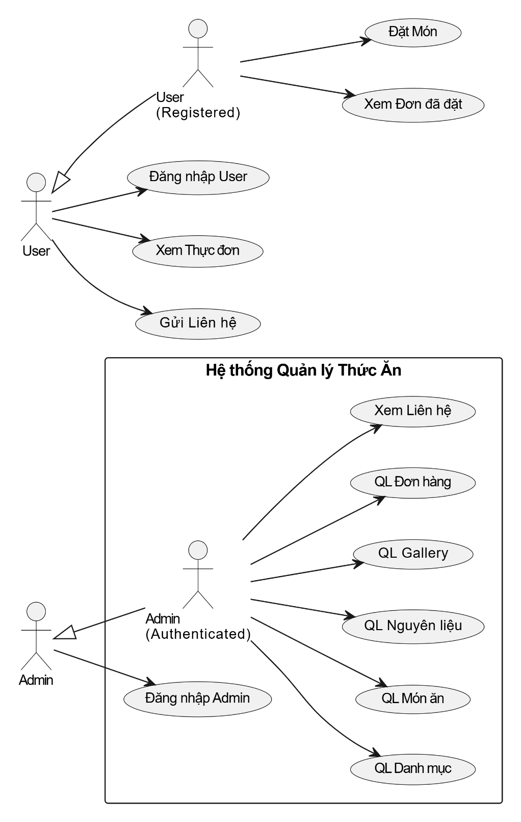

Hình 3.2.1 Sơ đồ usecase tổng quát

### **Sơ Đồ Usecase Đăng Nhập / Đăng ký / Đăng xuất (Authentication)**

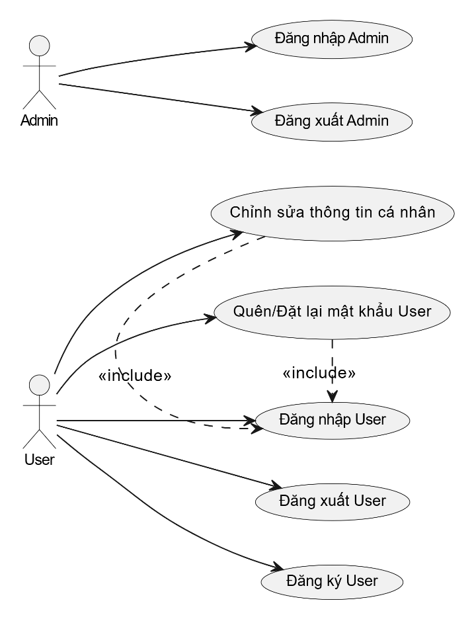

Hình 3.2.2 Sơ đồ usecase Đăng nhập / Đăng ký

|  |  |  |
| --- | --- | --- |
| **Tên Usecase** | **Đăng nhập / Đăng ký / Đăng xuất** | |
| Tác nhân | Admin, User | |
| Điều kiện trước | - Đối với Đăng ký: User chưa có tài khoản trong hệ thống.  - Đối với Đăng nhập: User hoặc Admin đã có tài khoản.  - Đối với Đăng xuất: User hoặc Admin đã đăng nhập vào hệ thống. | |
| Điều kiện sau | - Đăng ký:   * Tài khoản mới được lưu trữ thành công vào cơ sở dữ liệu. * User tự động (hoặc tùy chọn) được chuyển đến trang đăng nhập.   - Đăng nhập: Phiên làm việc (session) được khởi tạo, cấp quyền truy cập các chức năng yêu cầu xác thực.  - Đăng xuất:   * Phiên làm việc bị hủy, người dùng quay về trạng thái không xác thực. * Chuyển hướng về trang chủ hoặc trang login. | |
| Mô tả | Cho phép:   * User tạo tài khoản mới. * User/Admin đăng nhập để truy cập các chức năng nội bộ. * User/Admin đăng xuất khi kết thúc phiên làm việc. | |
| Luồng sự kiện | Đăng ký tài khoản | * User chọn “register”. * Nhập thông tin bắt buộc: Họ tên, Email, Mật khẩu. * Nhấn “Register now”. * Hệ thống kiểm tra: * Email đúng định dạng & chưa tồn tại. * Mật khẩu đủ mạnh (độ dài, ký tự…). * Nếu hợp lệ, tạo tài khoản, lưu CSDL và hiển thị thông báo thành công. * Chuyển hướng tới trang đăng nhập. |
| Đăng nhập | * User/Admin chọn “login”. * Nhập Username và Mật khẩu. * Nhấn “Login”. * Hệ thống xác thực thông tin: * Nếu đúng: khởi tạo session, chuyển hướng vào giao diện tương ứng (Admin Dashboard hoặc User Home). * Nếu sai: hiện thông báo lỗi, cho phép thử lại. |
| Đăng xuất | * User/Admin chọn “logout”. * Hệ thống xóa session và cookie liên quan. * Chuyển hướng về trang chủ hoặc trang đăng nhập. |
| Luồng thay thế | Đăng ký thất bại | Email đã tồn tại → Hiển thị “Email has been register”. |
| Mật khẩu yếu | Hiển thị yêu cầu mật khẩu mạnh hơn. |

Bảng 3.2.1 Bảng mô tả Usecase chức năng Đăng Nhập / Đăng Ký / Đăng Xuất

### **Sơ Đồ Usecase Quản lý danh mục sản phẩm (Category Management)**

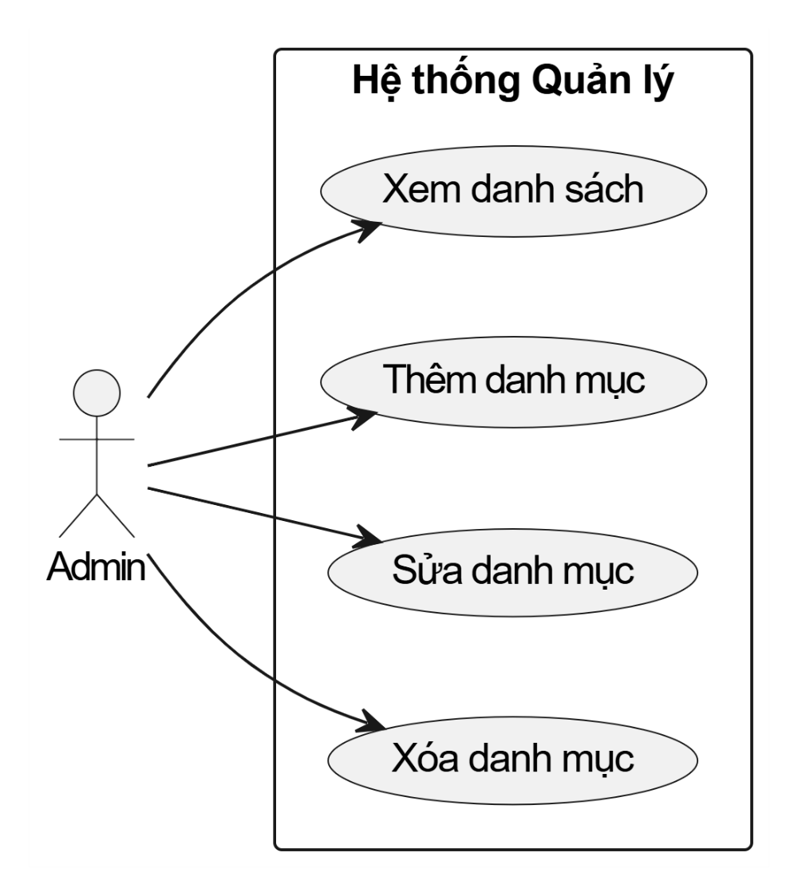

Hình 3.2.3 Sơ đồ usecase Quản lý danh mục sản phẩm

|  |  |  |
| --- | --- | --- |
| **Tên Usecase** | **Quản lý danh mục sản phẩm** | |
| Tác nhân | Admin (Đã xác thực) | |
| Điều kiện trước | * Admin đã đăng nhập thành công vào hệ thống. * Admin có quyền quản trị danh mục món ăn. | |
| Điều kiện sau | Sau mỗi thao tác, CSDL cập nhật chính xác:   * Thêm: danh mục mới tồn tại trong bảng food_categories. * Sửa: tên danh mục được cập nhật. * Xóa: bản ghi danh mục bị loại bỏ. * Xem list: danh sách danh mục hiển thị đầy đủ. | |
| Mô tả | Cho phép Admin thực hiện các chức năng CRUD trên danh mục món ăn: Tạo mới, chỉnh sửa, xóa, xem danh sách. | |
| Luồng sự kiện | Xem danh sách danh mục | * Admin truy cập “Add/Edit categories” * Hệ thống truy vấn bảng food_categories. * Hiển thị bảng danh mục (ID, tên). |
| Thêm danh mục | * Nhập tên danh mục vào trường bắt buộc. * Nhấn “submit”. * Hệ thống: * Kiểm tra không để trống, không trùng tên. * Ghi bản ghi mới vào CSDL. * Hiển thị thông báo “Category inserted successfully” và làm mới danh sách. |
| Sửa danh mục | * Trong danh sách, Admin chọn “Edit” bên mục cần thay đổi. * Hệ thống hiển thị form với tên cũ. * Admin nhập tên mới, nhấn “Edit”. * Hệ thống: * Kiểm tra không trùng tên với những danh mục khác. * Cập nhật CSDL. * Hiển thị thông báo “Categories updated successfully” và làm mới danh sách. |
| Xoá danh Mục | * Admin nhấn “Delete” bên danh mục cần xoá. * Hệ thống hiển thị hộp thoại xác nhận. * Admin xác nhận. * Hệ thống: * Nếu có ràng buộc (ví dụ: tồn tại món ăn thuộc danh mục), hiển thị cảnh báo hoặc tự động gán lại/move. * Thực hiện xóa bản ghi. * Hiển thị thông báo “Delete successfully” và làm mới danh sách. |
| Luồng thay thế | Tên trùng lặp | * Khi Thêm/Sửa, nếu tên đã có trong CSDL → hiển thị “duplicate categories found”, quay lại bước nhập. |
| Lỗi hệ thống | Khi thao tác CSDL gặp lỗi (timeout, exception) :   * Hiển thị “error has been found.” * Ghi log để kiểm tra. |

Bảng 3.2.2 Bảng mô tả Usecase chức năng Quản lý danh mục sản phẩm

### **Sơ Đồ Usecase Quản lý món ăn (Food Management)**

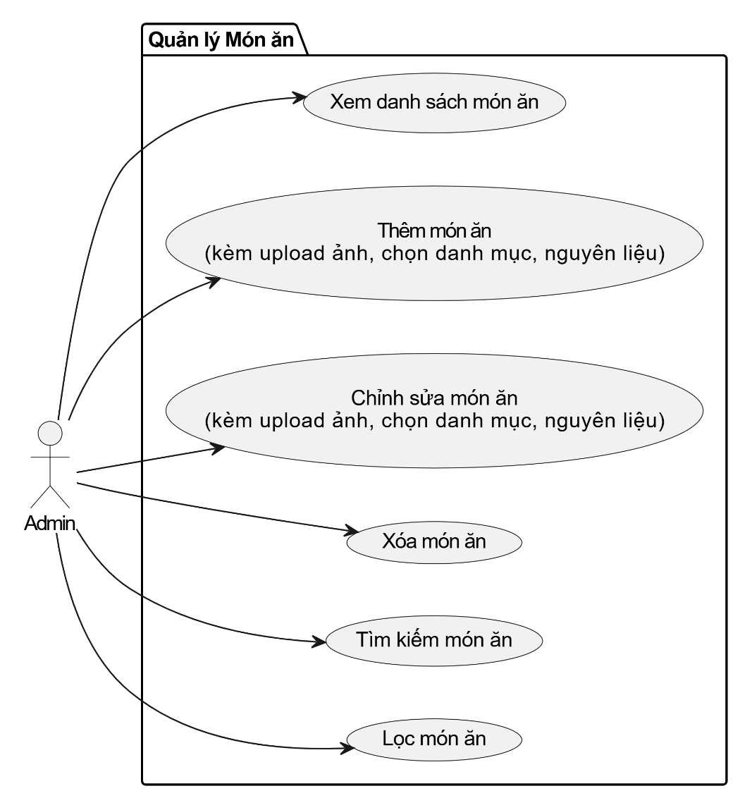

Hình 3.2.4 Sơ đồ usecase Quản lý món ăn

|  |  |  |
| --- | --- | --- |
| **Tên Usecase** | **Quản lý món ăn** | |
| Tác nhân | Admin (đã xác thực) | |
| Điều kiện trước | * Admin đã đăng nhập thành công. * Admin có quyền quản lý món ăn. | |
| Điều kiện sau | Cơ sở dữ liệu cập nhật chính xác theo thao tác:   * Thêm: món ăn mới xuất hiện trong bảng food. * Sửa: thông tin của món được cập nhật. * Xóa: bản ghi món ăn bị loại bỏ. * Tìm kiếm/Lọc: kết quả hiển thị đúng theo tiêu chí. | |
| Mô tả | Cho phép Admin thực hiện các chức năng CRUD và quản lý hình ảnh của món ăn. | |
| Luồng sự kiện | Xem danh sách món ăn | * Admin mở trang “Foods”. * Hệ thống truy vấn bảng food và liệt kê: hình ảnh, tên, danh mục, giá gốc, giá khuyến mãi, trạng thái. |
| Thêm món ăn mới | * Admin nhấn “Add food”. * Nhập thông tin bắt buộc: * Tên món * Chọn danh mục (từ food_categories) * Mô tả * Giá gốc & giá khuyến mãi * Trạng thái * Loại (Veg/Non‑Veg) * Chọn hình ảnh, tải lên file * (Tùy chọn) Chọn nguyên liệu từ danh sách (multi‑select) * Nhấn “Submit”. * Hệ thống kiểm tra hợp lệ (không trống, giá là số, file ảnh đúng định dạng). * Lưu dữ liệu vào bảng food và upload file ảnh. * Hiển thị thông báo “Food inserted successfully.” và làm mới danh sách. |
| Sửa món ăn | * Trong danh sách, Admin chọn “Edit” bên mục cần sửa. * Hệ thống hiển thị form với dữ liệu cũ. * Admin cập nhật các trường cần thay đổi (có thể đổi ảnh mới). * Nhấn “Update”. * Hệ thống kiểm tra và cập nhật CSDL, xử lý ảnh (nếu có). * Hiển thị thông báo “Food Updated successfully.”. |
| Xoá món ăn | * Admin nhấn “Delete” bên món cần xoá. * Hệ thống hỏi xác nhận. * Admin xác nhận xóa. * Hệ thống xoá bản ghi và (nếu cần) xoá file ảnh liên quan. * Hiển thị thông báo “Food Delete successfully.”. |
| Tìm kiếm món ăn | * Admin nhập từ khóa hoặc chọn bộ lọc (theo danh mục, trạng thái, giá). * Nhấn “Search”. * Hệ thống trả về danh sách phù hợp. |
| Luồng thay thế | Dữ liệu thiếu/không hợp lệ | Nếu bất kỳ trường bắt buộc nào trống hoặc giá không phải số → hiển thị lỗi tương ứng, quay lại form. |
| Ảnh không đúng định dạng | Chỉ cho phép .jpg/.png; nếu khác → báo lỗi “Invalid image format”. |
| Lỗi hệ thống | Khi thao tác CSDL hoặc upload file gặp lỗi → hiển thị “ERROR FOUND. Please try again”. |

Bảng 3.2.3 Bảng mô tả Usecase chức năng Quản lý món ăn

### **Sơ Đồ Usecase Quản lý nguyên liệu (Ingredient Management)**

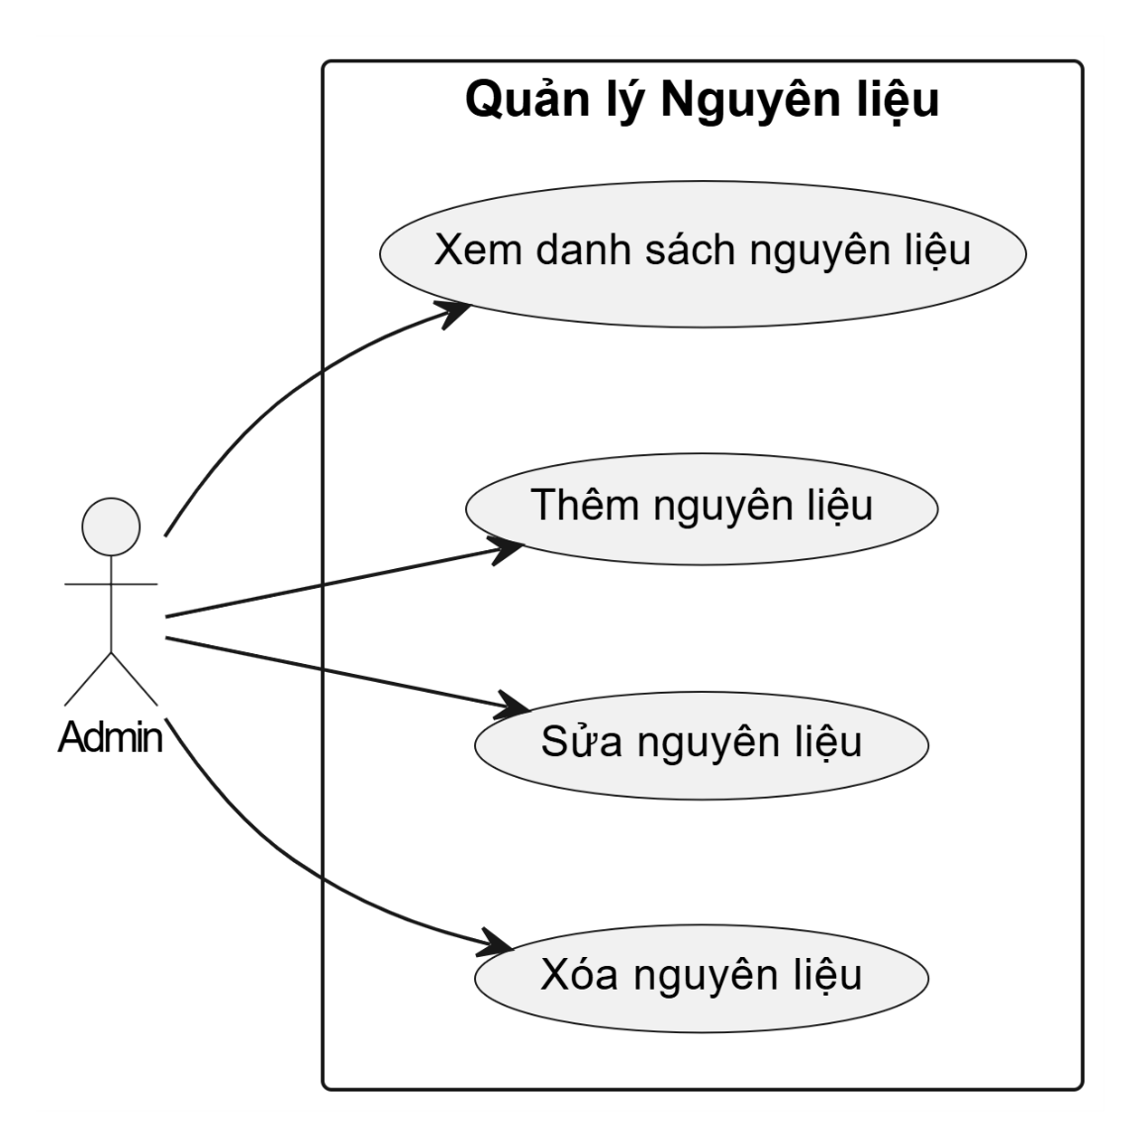

Hình 3.2.5 Sơ đồ usecase Quản lý nguyên liệu

|  |  |  |
| --- | --- | --- |
| **Tên Usecase** | **Quản lý nguyên liệu** | |
| Tác nhân | Admin (đã xác thực) | |
| Điều kiện trước | Admin đã đăng nhập vào hệ thống. | |
| Điều kiện sau | Nguyên liệu được thêm, chỉnh sửa, xóa hoặc hiển thị thành công trong hệ thống. | |
| Mô tả | Cho phép Admin thực hiện các thao tác quản lý nguyên liệu như thêm mới, chỉnh sửa, xóa và xem danh sách nguyên liệu. | |
| Luồng sự kiện | Xem danh sách nguyên liệu | * Admin truy cập trang quản lý nguyên liệu. * Hệ thống hiển thị danh sách nguyên liệu hiện có kèm theo các nút “Edit, Delete”. |
| Thêm nguyên liệu | * Admin nhấn nút “Add Ingredient”. * Nhập các thông tin bắt buộc như tên, đơn vị tính, số lượng,... rồi nhấn “Submit”. * Hệ thống kiểm tra hợp lệ và thông báo: “Ingredient inserted successfully.”. |
| Cập nhật nguyên liệu | * Admin chọn một nguyên liệu và nhấn nút “Edit”. * Cập nhật thông tin cần thiết và nhấn “Update”. * Hệ thống kiểm tra hợp lệ và thông báo: “Ingredient updated successfully.”. |
| Xoá Nguyên liệu | * Admin chọn một nguyên liệu và nhấn nút “Delete”. * Hệ thống yêu cầu xác nhận. * Sau khi xác nhận, nguyên liệu bị xóa và hiển thị thông báo: “Ingredient deleted successfully”. |
| Luồng thay thế | Lỗi dữ liệu khi thêm | Nếu Admin nhập thiếu thông tin bắt buộc hoặc định dạng không hợp lệ, hệ thống hiển thị thông báo lỗi như: “Please fill in all required fields.” |
| Lỗi dữ liệu khi chỉnh sửa | * Nếu cập nhật thông tin không hợp lệ, hệ thống từ chối và hiển thị thông báo lỗi. * Nếu nguyên liệu bị xóa trong lúc chỉnh sửa, hệ thống thông báo: “Ingredient no longer exists”. |

Bảng 3.2.4 Bảng mô tả Usecase chức năng Quản lý nguyên liệu

### **Sơ Đồ Usecase Quản Lý phòng trưng bày (Image Gallery)**

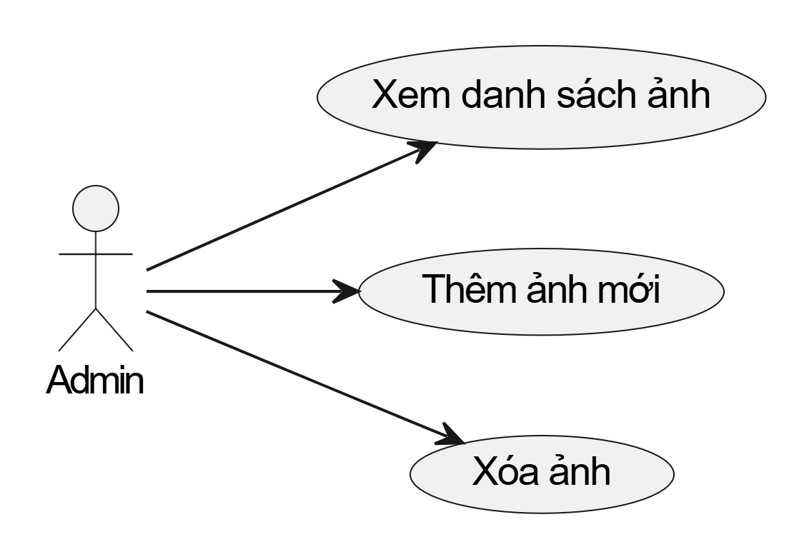

Hình 3.2.6 Sơ đồ usecase Quản lý phòng trưng bày

|  |  |  |
| --- | --- | --- |
| **Tên Usecase** | **Quản lý phòng trưng bày** | |
| Tác nhân | Admin (đã xác thực) | |
| Điều kiện trước | * Admin đã đăng nhập hệ thống thành công. * Hệ thống có trang quản lý hình ảnh. | |
| Điều kiện sau | * Hình ảnh được thêm, xóa, hoặc hiển thị chính xác trên giao diện người dùng (User). * Cơ sở dữ liệu bảng gallery được cập nhật. | |
| Mô tả | Admin có thể thêm, xóa hình ảnh để phục vụ cho việc quảng bá, hiển thị tại trang chủ hoặc các khu vực gallery của người dùng. | |
| Luồng sự kiện | Xem danh sách hình ảnh | * Admin truy cập trang "Image Gallery". * Hệ thống hiển thị danh sách các ảnh đã upload từ bảng gallery: tên ảnh, file ảnh, thời gian đăng. |
| Thêm hình ảnh | * Giao diện hiển thị form upload: * Chọn file ảnh từ máy (giới hạn định dạng .jpg, .png). * Nhập tựa đề ảnh. * Nhấn “Submit”. * Hệ thống kiểm tra: * File đúng định dạng, kích thước cho phép. * Ảnh được lưu vào thư mục server và đường dẫn vào bảng gallery. * Hiển thị thông báo "Photo inserted successfully.". |
| Xoá hình ảnh | * Admin nhấn “delete” cạnh ảnh trong danh sách. * Hệ thống hiển thị xác nhận. * Nếu đồng ý, hệ thống xóa ảnh khỏi hệ thống file và bản ghi khỏi gallery. * Hiển thị thông báo "Delete successfully.". |
| Luồng thay thế | Lỗi định dạng ảnh | Nếu ảnh không đúng định dạng hoặc vượt quá kích thước → hệ thống báo lỗi: “Invalid image format”. |
| Lỗi hệ thống | Nếu lưu file hoặc ghi CSDL thất bại →hệ thống báo lỗi: “ERROR FOUND. Please try again”. |

Bảng 3.2.5 Bảng mô tả Usecase chức năng Quản lý phòng trưng bày

### **Sơ Đồ Usecase Quản lý đơn hàng (Order management)**

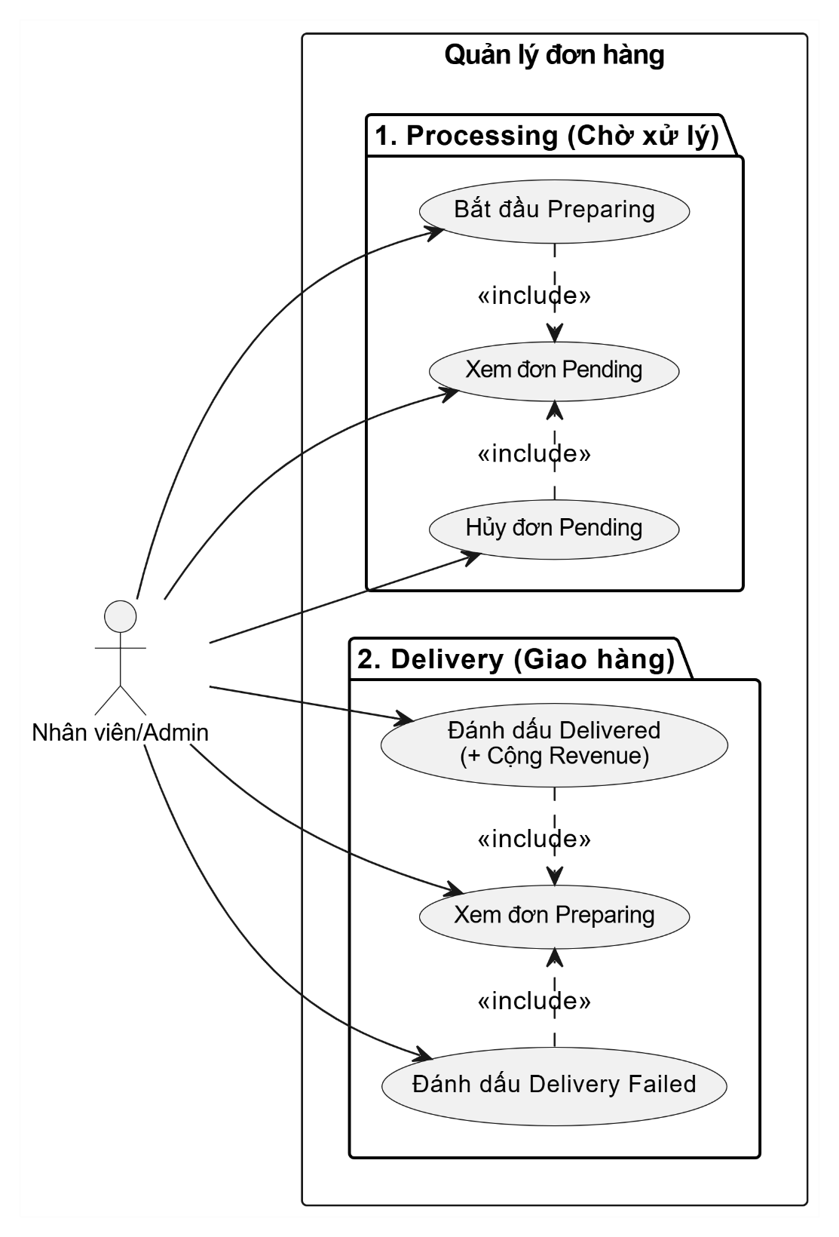

Hình 3.2.7 Sơ đồ usecase Quản lý đơn hàng

|  |  |  |
| --- | --- | --- |
| **Tên Usecase** | **Quản lý đơn hàng** | |
| Tác nhân | Admin (đã xác thực) | |
| Điều kiện trước | * Nhân viên/Admin đã đăng nhập thành công. * Đơn hàng ở trạng thái pending đã được tạo bởi khách hàng. | |
| Điều kiện sau | * Trạng thái đơn hàng được cập nhật chính xác: * Từ pending → preparing order hoặc cancel. * Từ preparing order → delivered hoặc delivery failed. * Nếu đơn về delivered, giá trị đơn được cộng vào tổng doanh thu (revenue). | |
| Mô tả | Chức năng cho phép Nhân viên/Admin xử lý đơn qua hai bước:   1. Duyệt đơn (Processing): Chuyển pending → preparing order hoặc cancel. 2. Giao hàng (Delivery): Trên tab “Delivery”, chuyển preparing order → delivered hoặc delivery failed. | |
| Luồng sự kiện | Duyệt đơn | * Nhân viên truy cập “Quản lý Đơn hàng” (tab Processing). * Hệ thống liệt kê các đơn pending. * Nhân viên chọn một đơn: * Nhấn Preparing order → trạng thái thành preparing order. * Hoặc nhấn Cancel Order → trạng thái thành cancel. * Hệ thống ghi nhật ký thay đổi trạng thái. |
| Giao hàng | * Nhân viên chuyển sang tab “Giao hàng”. * Hệ thống liệt kê các đơn preparing order. * Nhân viên chọn một đơn: * Nhấn **Mark Delivered** → trạng thái thành delivered, hệ thống thêm tổng tiền đơn vào doanh thu. * Hoặc nhấn **Mark Failed** → trạng thái thành delivery failed. * Hệ thống ghi nhật ký trạng thái và cập nhật số liệu revenue nếu cần. |
| Luồng thay thế | Không tìm thấy đơn pending | Nếu tab Processing rỗng → hiển thị “Have no order now!”. |
| Không tìm thấy đơn preparing order | Nếu tab Delivery rỗng → hiển thị “None order need to Delivery.”. |
| Lỗi hệ thống | Nếu lưu file hoặc ghi CSDL thất bại →hệ thống báo lỗi: “ERROR FOUND. Please try again”. |

Bảng 3.2.6 Bảng mô tả Usecase chức năng Quản lý đơn hàng

### **Sơ Đồ Usecase Xử lý Tin nhắn liên hệ (Contact Messages)**

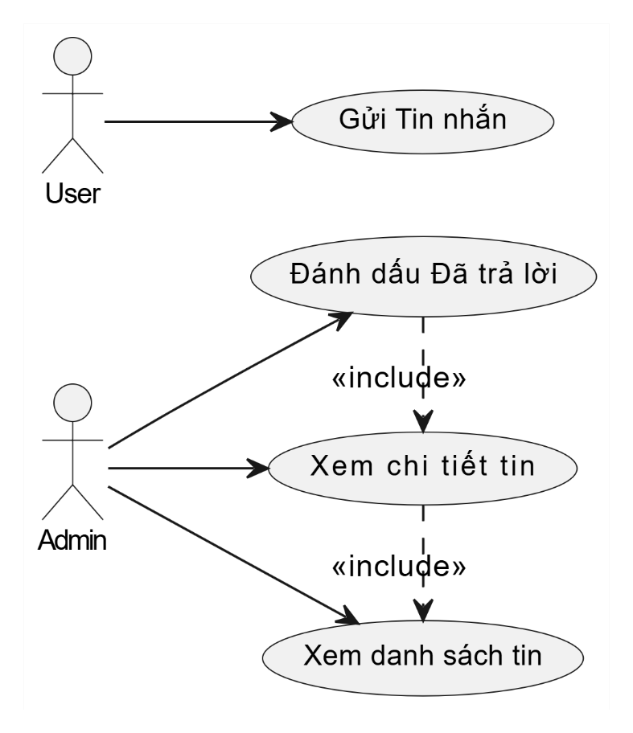

Hình 3.2.8 Sơ đồ usecase Xử lý Tin nhắn liên hệ

|  |  |  |
| --- | --- | --- |
| **Tên Usecase** | **Xử lý Tin nhắn liên hệ** | |
| Tác nhân | * User (khách truy cập, chưa cần đăng nhập) * Admin (đã đăng nhập) | |
| Điều kiện trước | * User được phép truy cập trang “Contact”. * Admin đã đăng nhập và có quyền xem/xử lý tin nhắn. | |
| Điều kiện sau | * Tin nhắn mới của User được lưu vào bảng contact_messages. * Admin có thể xem danh sách tin, xem chi tiết và đánh dấu đã trả lời (replied = 1). | |
| Mô tả | * User gửi ý kiến, góp ý hoặc câu hỏi qua form liên hệ. * Admin theo dõi, trả lời và đánh dấu tin nhắn đã được xử lý. | |
| Luồng sự kiện | User  Gửi tin nhắn | * User truy cập trang “Contact”. * Nhập các trường bắt buộc: * Tên (username) * Email * Chủ đề (subject) * Nội dung (message) * Nhấn “Sent it”. * Hệ thống kiểm tra: không để trống, email đúng định dạng. * Lưu bản ghi mới vào contact_messages với replied = 0. * Hiển thị thông báo “Success! Your message has been sent successfully”. |
| Xem danh sách tin nhắn | * Admin vào “Messages”. * Hệ thống truy vấn và hiển thị danh sách: ID, username, email, subject, thời gian (created_at), trạng thái (replied). |
| Xem chi tiết tin nhắn | * Trong danh sách, Admin chọn một tin. * Hệ thống hiển thị đầy đủ trường message cùng thông tin liên quan. |
| Đánh dấu đã trả lời | * Tại trang chi tiết, Admin nhấn “View & Reply”. * Hệ thống cập nhật trường replied = 1. * Hiển thị thông báo “replied”. |
| Luồng thay thế | Dữ liệu gửi không hợp lệ (User gửi) | Nếu bỏ trống trường bắt buộc hoặc email sai định dạng → hiển thị lỗi, yêu cầu sửa. |
| Không có tin nhắn (Admin xem) | Nếu bảng contact_messages trống → hiển thị “no mail now”. |
| Lỗi hệ thống | Nếu lưu file hoặc ghi CSDL thất bại →hệ thống báo lỗi: “ERROR FOUND. Please try again”. |

Bảng 3.2.7 Bảng mô tả Usecase chức năng Xử lý Tin nhắn liên hệ

### **Sơ Đồ Usecase Xem Thực đơn (Menu Browsing)**

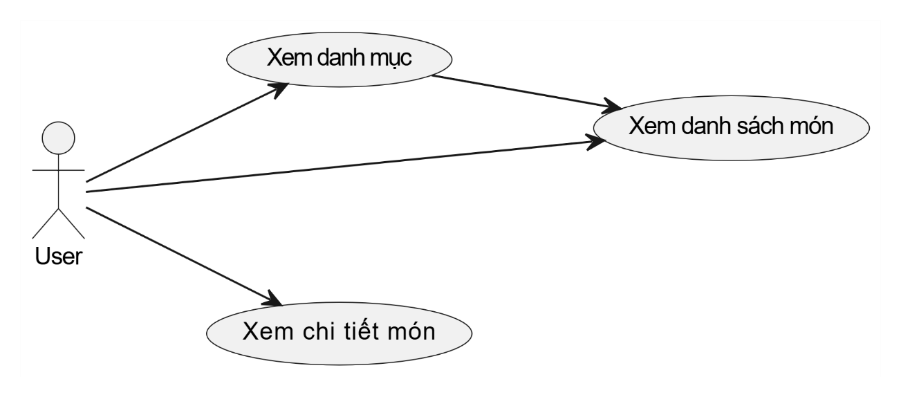

Hình 3.2.9 Sơ đồ usecase Xem thực đơn

|  |  |  |
| --- | --- | --- |
| **Tên Usecase** | **Xem thực đơn** | |
| Tác nhân | User (không cần đăng nhập) | |
| Điều kiện trước | Hệ thống đang hoạt động và có ít nhất một danh mục món ăn và món ăn đã được thêm vào CSDL. | |
| Điều kiện sau | User có thể xem danh sách món theo từng danh mục và xem chi tiết của món (ảnh, mô tả, giá). | |
| Mô tả | Cho phép bất kỳ thực khách viếng thăm nào (User) duyệt qua danh mục món ăn, xem list món và xem chi tiết từng món. | |
| Luồng sự kiện | Truy cập trang Thực đơn | User ở trang “home” kéo xuống mục “Our products”. |
| Lọc theo danh mục | * Hệ thống đưa ra các mục danh sách danh mục (ví dụ: Pizza, Hamburger, Drink). * User nhấp vào một danh mục, ví dụ “Pizza”. * Hệ thống hiển thị tất cả món trong “Pizza” với: hình, tên, giá khuyến mãi. |
| Xem chi tiết món ăn | * User nhấp vào món bất kỳ, ví dụ “Four Cheese Pizza”. * Hệ thống hiện trang chi tiết gồm: ảnh lớn, mô tả, giá gốc, giá khuyến mãi, danh sách nguyên liệu. |
|  | Danh mục trống | * Nếu danh mục chưa có món nào → hiển thị “Oh no. We forgot put the food in thereeee!”. |
|  | Lỗi hệ thống | * Nếu lưu file hoặc ghi CSDL thất bại →hệ thống sẽ hiện trang reload. |

Bảng 3.2.8 Bảng mô tả Usecase chức năng Xem thực đơn

### **Sơ Đồ Usecase Đặt hàng (Order Placement)**

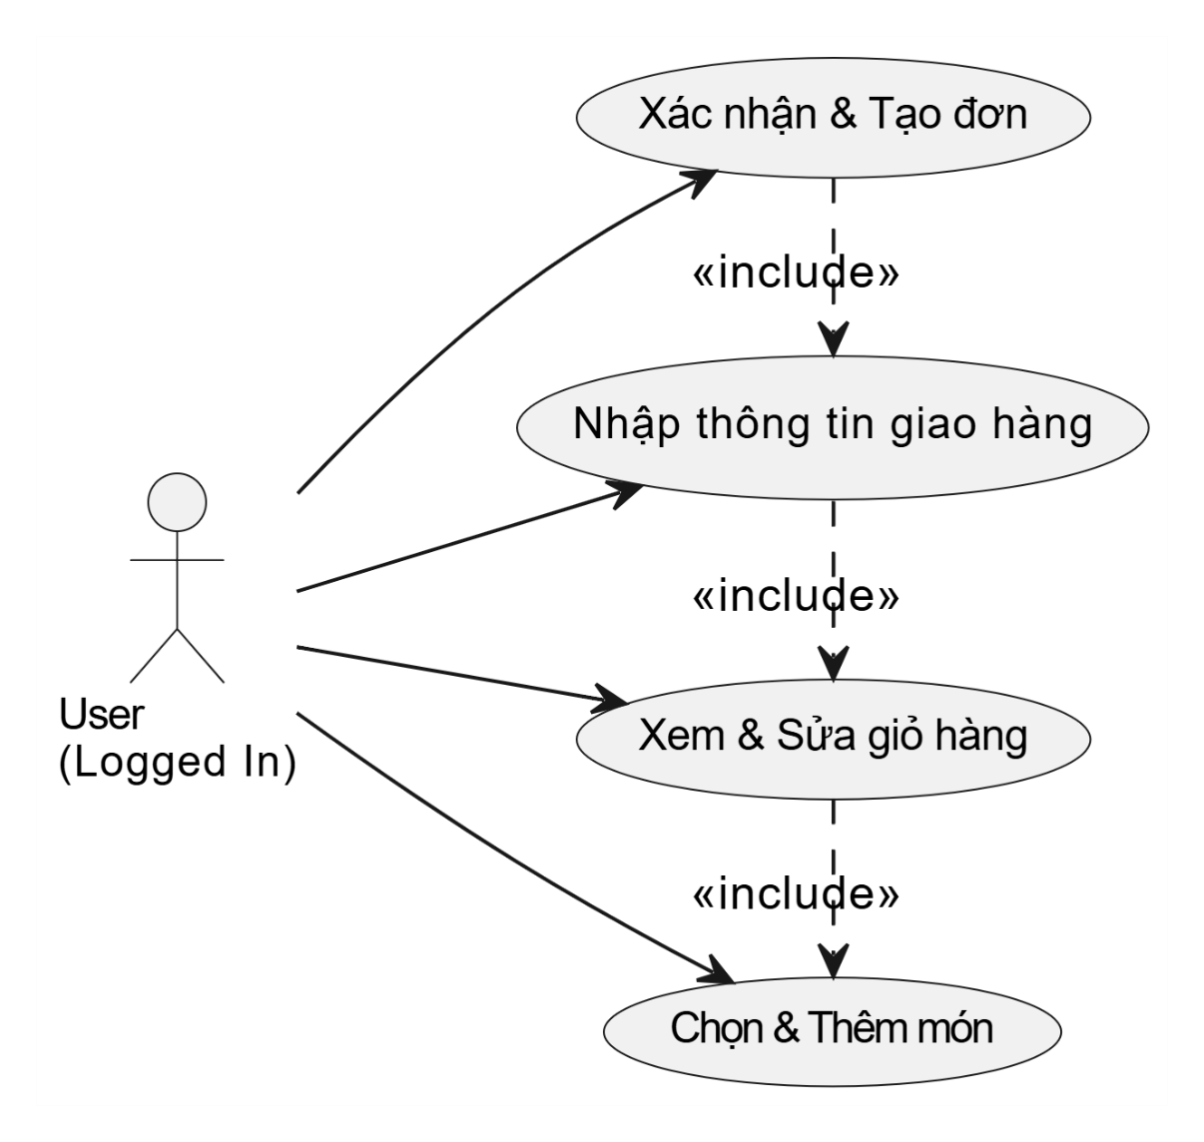

Hình 3.2.10 Sơ đồ usecase Đặt hàng

|  |  |  |
| --- | --- | --- |
| **Tên Usecase** | **Đặt hàng** | |
| Tác nhân | User (đã đăng nhập) | |
| Điều kiện trước | * User đã đăng nhập và có phiên làm việc hợp lệ. * Hệ thống có ít nhất một món với trạng thái available = Yes. * Giỏ hàng (cart) khởi tạo rỗng. | |
| Điều kiện sau | * Một bản ghi mới được tạo trong bảng order_main với order_status = pending. * Các mục trong giỏ được lưu thành nhiều bản ghi trong order_details. * Cart của User được làm mới (empty). | |
| Mô tả | Cho phép User chọn món ăn, quản lý giỏ hàng, nhập thông tin giao hàng và xác nhận đặt đơn với hình thức COD. | |
| Luồng sự kiện | Chọn và thêm món ăn vào giỏ hàng | * User duyệt thực đơn, nhìn thấy các món. * Tại mỗi món, User nhập số lượng và nhấn “add to cart”. * Hệ thống kiểm tra tính khả dụng (availability) và thêm mục vào cart. |
| Xem và sửa giỏ hàng | * User chuyển sang trang Giỏ hàng. * Hệ thống hiển thị các mục: tên món, ảnh, số lượng, giá. * User có thể: * Thay đổi số lượng (Update qty). * Xóa món (Remove). * Nhấn “update”, hệ thống tính lại tổng tiền. |
| Xoá món ăn | * User nhấn **“**Process to checkout”. * Hệ thống hiển thị form nhập: * Họ tên, địa chỉ, số điện thoại, ghi chú (tùy chọn). * User điền xong, nhấn **“**Verify**”**. |
|  | Xác nhận và tạo đơn | * Hệ thống hiển thị bản tóm tắt đơn: món, số lượng, tổng tiền, địa chỉ giao. * User nhấn **“**Verify**”**. * Hệ thống:   + - Tạo order_main với trạng thái pending.     - Tạo các order_details tương ứng.     - Trả về số đơn hàng và thông báo thành công. * Cart được làm mới thành rỗng. |
|  | Giỏ hàng rỗng | Nếu User nhấn “Process to checkout” khi cart trống → hiển thị “Notthing In There.”, quay lại giỏ. |
|  | Lỗi hệ thống | Nếu lưu file hoặc ghi CSDL thất bại →hệ thống sẽ hiện trang reload. |

Bảng 3.2.9 Bảng mô tả Usecase chức năng Đặt hàng

### **Sơ Đồ Usecase Quản lý đơn hàng cá nhân (Order History)**

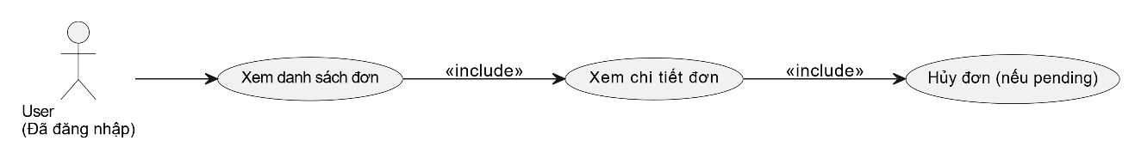

Hình 3.2.11 Sơ đồ usecase Quản lý đơn hàng cá nhân

|  |  |  |
| --- | --- | --- |
| **Tên Usecase** | **Quản lý đơn hàng cá nhân** | |
| Tác nhân | User (đã đăng nhập) | |
| Điều kiện trước | * User đã đăng nhập thành công. * User đã từng đặt ít nhất một đơn hàng (có bản ghi trong order_main gắn với user_id). | |
| Điều kiện sau | * User có thể xem danh sách các đơn hàng mình đã đặt. * Có thể xem chi tiết từng đơn hàng, trạng thái hiện tại (pending, preparing, canceled, delivered...). * Có thể hủy đơn hàng nếu đơn đang ở trạng thái pending. | |
| Mô tả | Cho phép người dùng xem lại lịch sử các đơn hàng của họ, kiểm tra chi tiết đơn, theo dõi tình trạng giao hàng, và hủy đơn hàng nếu chưa được xử lý. | |
| Luồng sự kiện | * User truy cập mục “View order” từ menu tài khoản. * Hệ thống truy vấn các đơn hàng từ order_main theo user_id, sắp xếp theo thời gian. * Hiển thị danh sách đơn hàng gồm:   + Mã đơn hàng, ngày đặt, tổng tiền, trạng thái đơn, nút xem chi tiết. * User chọn “Order details” để xem:   + Danh sách món, số lượng, ghi chú, địa chỉ giao hàng, trạng thái đơn hàng, ngày tạo. * Nếu đơn hàng đang ở trạng thái pending, hiển thị nút “cancel”. * Khi nhấn “cancel”, hệ thống cập nhật order_status thành cancel (nếu còn cho phép hủy). * Hiển thị thông báo cập nhật thành công hoặc thất bại. | |
| Luồng thay thế | Không có đơn hàng | Nếu User chưa từng đặt đơn → hiển thị: “Have no order.” |
| Huỷ đơn không hợp lệ | Nếu User cố gắng hủy đơn không còn ở trạng thái pending → hiển thị cảnh báo: “can’t cancel this order.” |

Bảng 3.2.10 Bảng mô tả Usecase chức năng Quản lý đơn hàng cá nhân

## **Sơ đồ CLASS**

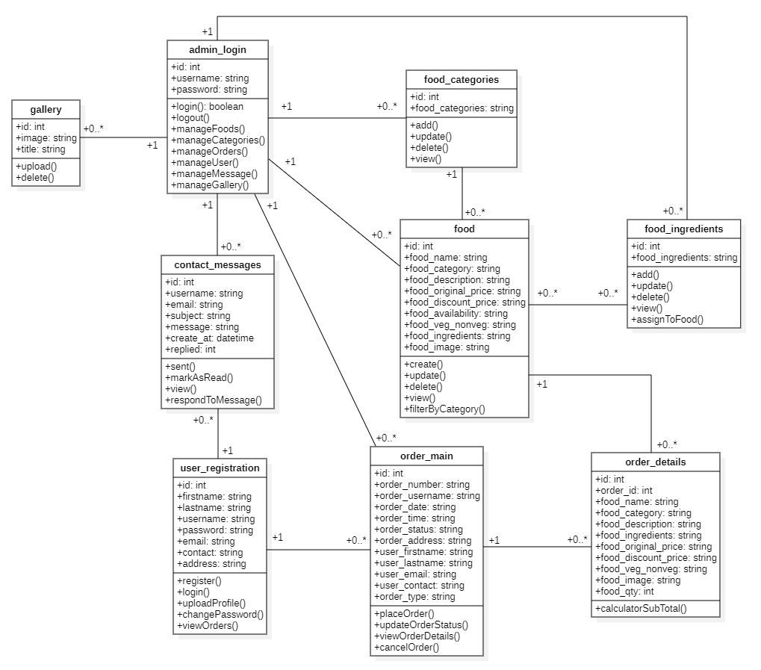

Hình 3.3 1 Sơ đồ class

Bảng 3.3.1 Bảng user_registration

|  |  |  |  |  |
| --- | --- | --- | --- | --- |
| **STT** | **Tên thuộc tính** | **Kiểu dữ liệu** | **Rành buộc** | **Mô tả** |
| 1 | id | Int(5) | Khóa chính | Mã số |
| 2 | username | Varchar(50) |  | Tên tài khoản |
| 3 | firstname | Varchar(50) |  | Họ khách hàng |
| 4 | lastname | Varchar(50) |  | Tên của khách hàng |
| 5 | password | Varchar(255) |  | Mật khẩu |
| 6 | email | Varchar(100) |  | Email khách hàng |
| 7 | contact | Varchar(15) |  | Số điện thoại khách hàng |
| 8 | address | Varchar(500) |  | Địa chỉ giao hàng |

Bảng 3.3.2 Bảng admin_login

|  |  |  |  |  |
| --- | --- | --- | --- | --- |
| **STT** | **Tên thuộc tính** | **Kiểu dữ liệu** | **Rành buộc** | **Mô tả** |
| 1 | id | Int(5) | Khóa chính | Mã số |
| 2 | username | Varchar(50) |  | Tên tài khoản |
| 3 | password | Varchar(255) |  | Mật khẩu |

Bảng 3.3.3 Bảng food_categories

|  |  |  |  |  |
| --- | --- | --- | --- | --- |
| **STT** | **Tên thuộc tính** | **Kiểu dữ liệu** | **Rành buộc** | **Mô tả** |
| 1 | id | Int(5) | Khóa chính | Mã số |
| 2 | food_categories | Varchar(50) |  | Tên danh mục |

Bảng 3.3.4 Bảng food_ingredients

|  |  |  |  |  |
| --- | --- | --- | --- | --- |
| **STT** | **Tên thuộc tính** | **Kiểu dữ liệu** | **Rành buộc** | **Mô tả** |
| 1 | id | Int(5) | Khóa chính | Mã số |
| 2 | food_ingredients | Varchar(50) |  | Tên thành phần |

Bảng 3.3.5 Bảng food

|  |  |  |  |  |
| --- | --- | --- | --- | --- |
| **STT** | **Tên thuộc tính** | **Kiểu dữ liệu** | **Rành buộc** | **Mô tả** |
| 1 | id | Int(5) | Khóa chính | Mã số |
| 2 | food_name | Varchar(50) |  | Tên sản phẩm |
| 3 | food_category | Varchar(50) |  | Danh mục sản phẩm |
| 4 | food_description | Varchar(500) |  | Thông tin sản phẩm |
| 5 | food_original_price | Varchar(5) |  | Giá gốc |
| 6 | food_discount_price | Varchar(5) |  | Giá đã giảm |
| 7 | food_availability | Varchar(50) |  | Còn tồn kho |
| 8 | food_veg_nonveg | Varchar(10) |  | Đồ chay/không chay |
| 9 | food_ingredients | Varchar(1000) |  | Thành phần trong sản phẩm |
| 10 | food_image | Varchar(500) |  | ảnh sản phẩm |

Bảng 3.3.6 Bảng order_main

|  |  |  |  |  |
| --- | --- | --- | --- | --- |
| **STT** | **Tên thuộc tính** | **Kiểu dữ liệu** | **Rành buộc** | **Mô tả** |
| 1 | id | Int(11) | Khóa chính | Mã số |
| 2 | order_number | Varchar(100) |  | Mã đơn hàng |
| 3 | order_username | Varchar(100) |  | Tài khoản mua hàng |
| 4 | order_date | Varchar(100) |  | Ngày đặt hàng |
| 5 | order_time | Varchar(100) |  | Giờ đặt hàng |
| 6 | order_status | Varchar(100) |  | Trạng thái đơn hàng |
| 7 | order_address | Varchar(500) |  | Địa chỉ giao hàng |
| 8 | user_firstname | Varchar(100) |  | Tên khách hàng |
| 9 | user_lastname | Varchar(100) |  | Họ khách hàng |
| 10 | user_email | Varchar(100) |  | Email khách hàng |
| 11 | user_contact | Varchar(100) |  | Số điện thoại nhận hàng |
| 12 | order_type | Varchar(100) |  | Loại đơn hàng |

Bảng 3.3.7 Bảng order_details

|  |  |  |  |  |
| --- | --- | --- | --- | --- |
| **STT** | **Tên thuộc tính** | **Kiểu dữ liệu** | **Rành buộc** | **Mô tả** |
| 1 | id | Int(11) | Khóa chính | Mã số |
| 2 | order_id | Varchar(100) |  | Mã đơn hàng |
| 3 | food_name | Varchar(50) |  | Tên sản phẩm |
| 4 | food_category | Varchar(50) |  | Danh mục sản phẩm |
| 5 | food_description | Varchar(500) |  | Thông tin sản phẩm |
| 6 | food_original_price | Varchar(5) |  | Giá gốc |
| 7 | food_discount_price | Varchar(5) |  | Giá đã giảm |
| 8 | food_veg_nonveg | Varchar(10) |  | Đồ chay/không chay |
| 9 | food_ingredients | Varchar(100) |  | Thành phần trong sản phẩm |
| 10 | food_image | Varchar(500) |  | ảnh sản phẩm |
| 11 | food_qty | Varchar(10) |  | Số lượng sản phẩn đã đặt |

Bảng 3.3.8 bảng contact_messages

|  |  |  |  |  |
| --- | --- | --- | --- | --- |
| **STT** | **Tên thuộc tính** | **Kiểu dữ liệu** | **Rành buộc** | **Mô tả** |
| 1 | id | Int(11) | Khóa chính | Mã số |
| 2 | user_name | Varchar(100) |  | Mã đơn hàng |
| 3 | email | Varchar(100) |  | Tên sản phẩm |
| 4 | subject | Varchar(255) |  | Danh mục sản phẩm |
| 5 | message | Text |  | Thông tin sản phẩm |
| 6 | create_at | Timestamp |  | Giá gốc |
| 7 | replied | tinyint(1) |  | Giá đã giảm |

Bảng 3.3.9 Bảng gallery

|  |  |  |  |  |
| --- | --- | --- | --- | --- |
| **STT** | **Tên thuộc tính** | **Kiểu dữ liệu** | **Rành buộc** | **Mô tả** |
| 1 | id | Int(5) | Khóa chính | Mã số |
| 2 | image | Varchar(200) |  | ảnh |
| 3 | title | Varchar(50) |  | Tên ảnh |

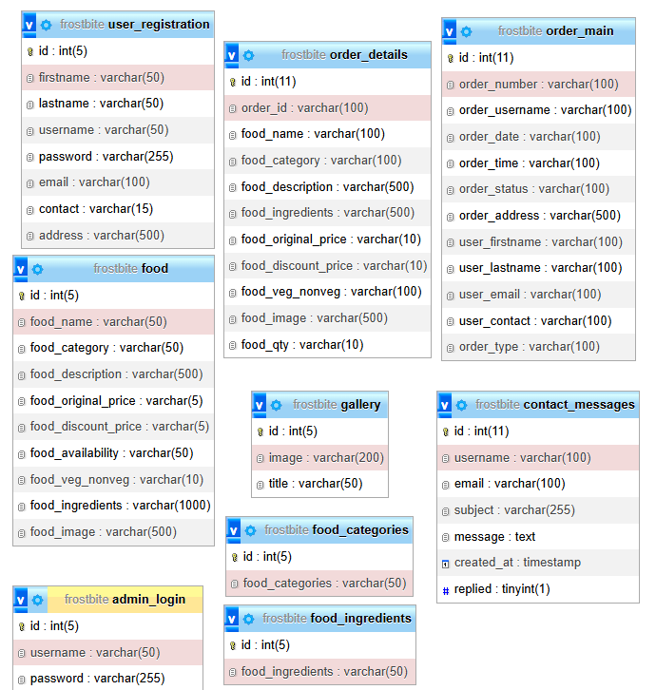

# **CHƯƠNG 4. KẾT QUẢ THỰC HIỆN**

## **4.1 Giao diện website**

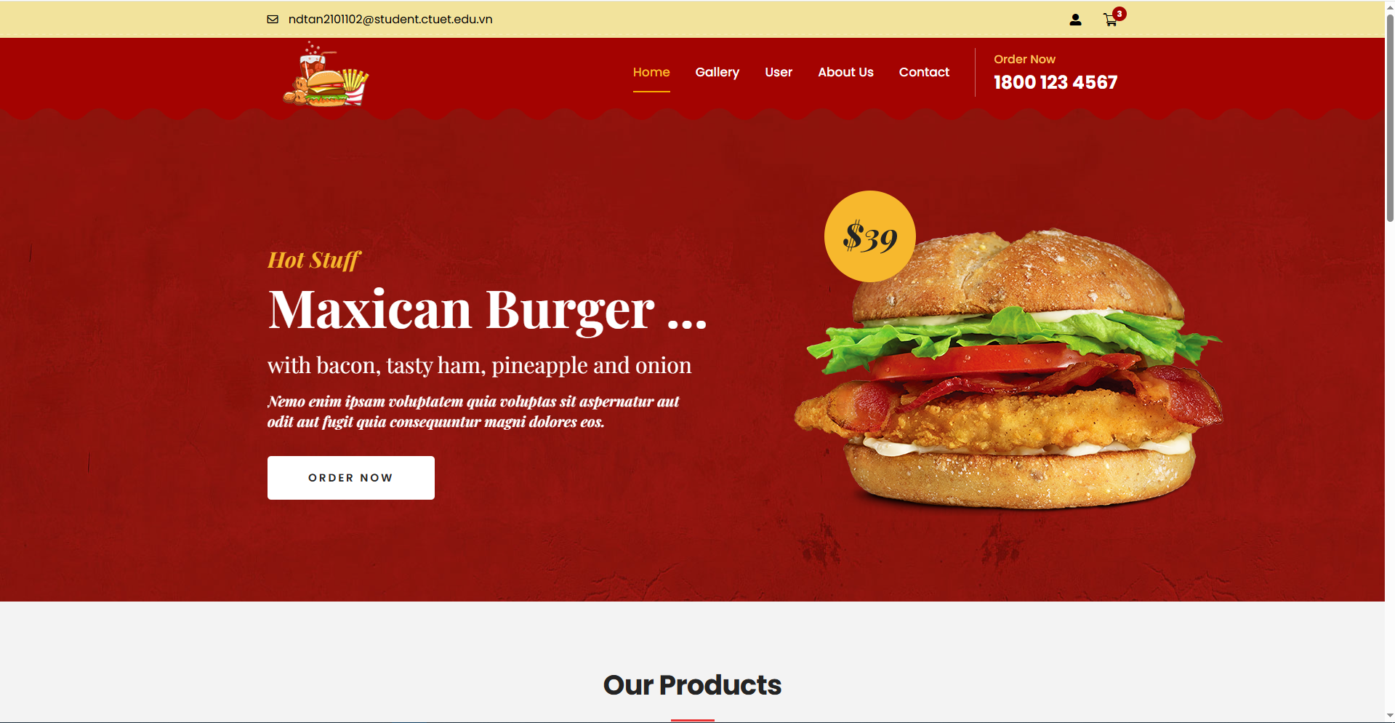

Hình 4.1.1 Trang chủ

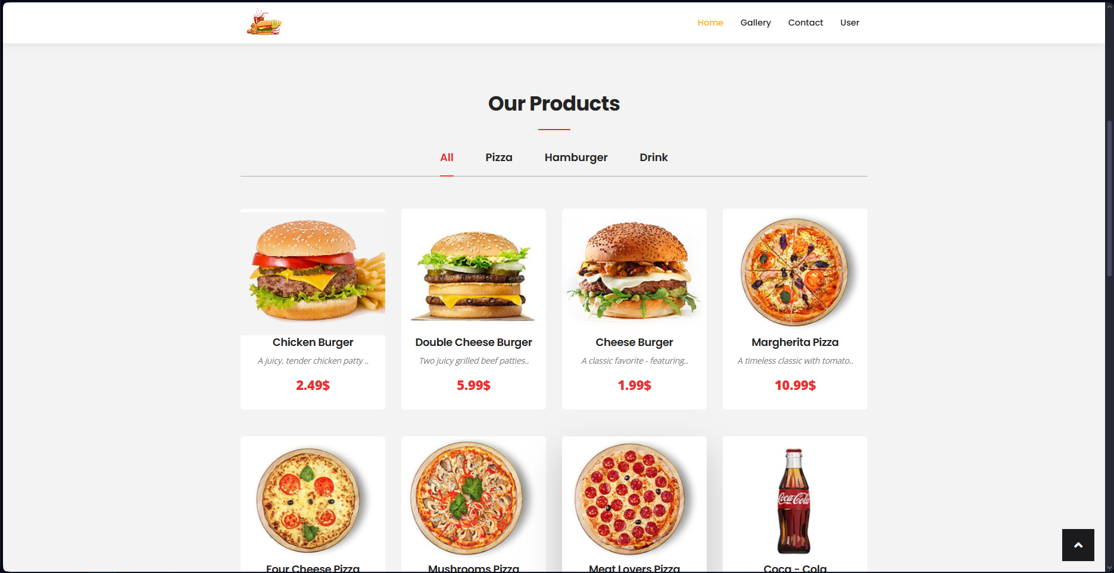

Hình 4.1.2 Trang chủ phần lựa chọn

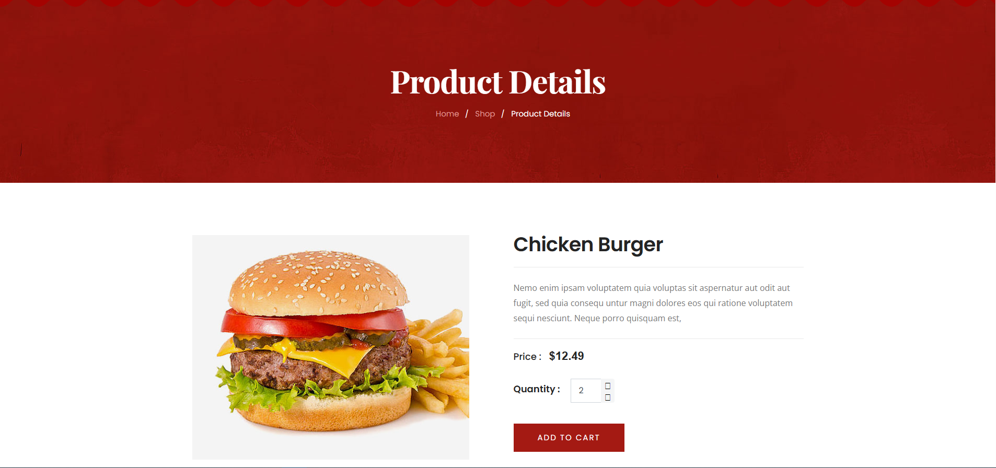

Hình 4.1.3 Giao diện mua hàng

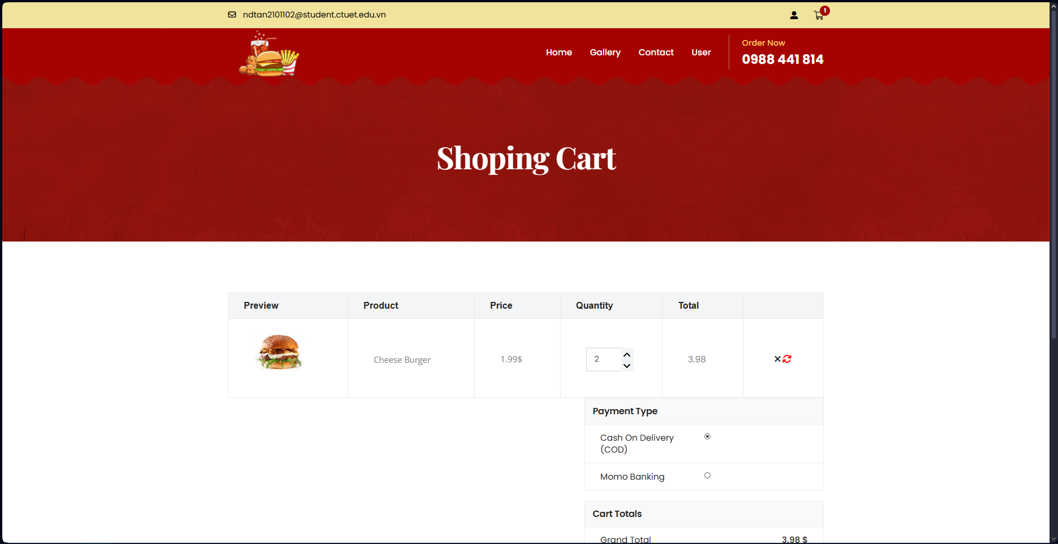

Hình 4.1.4 Giao diện giỏ hàng

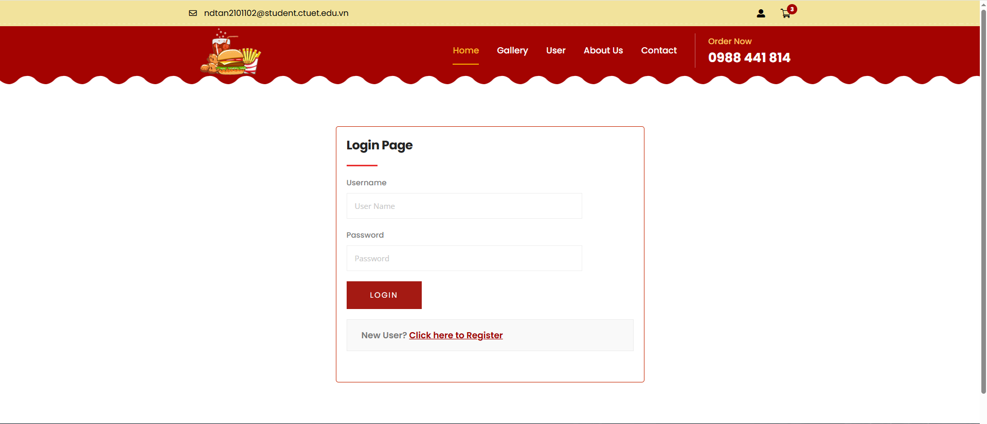

Hình 4.1.5 Giao diện chức năng đăng nhập (phía user)

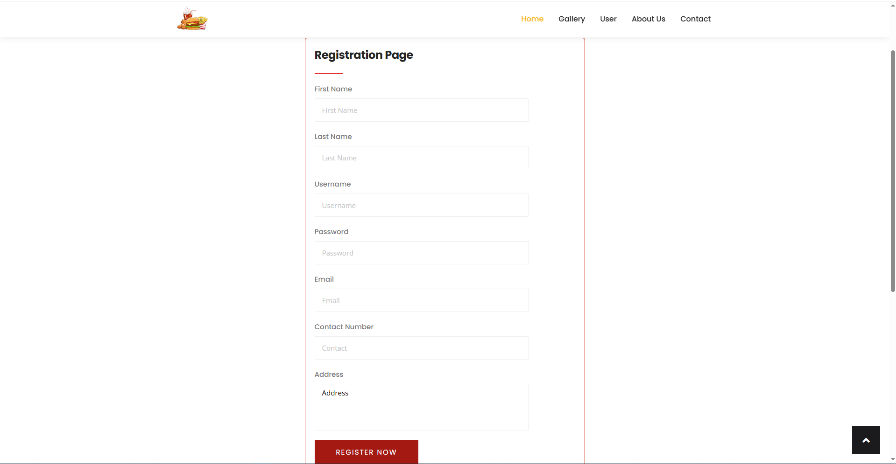

Hình 4.1.6 Giao diện chức năng đăng kí

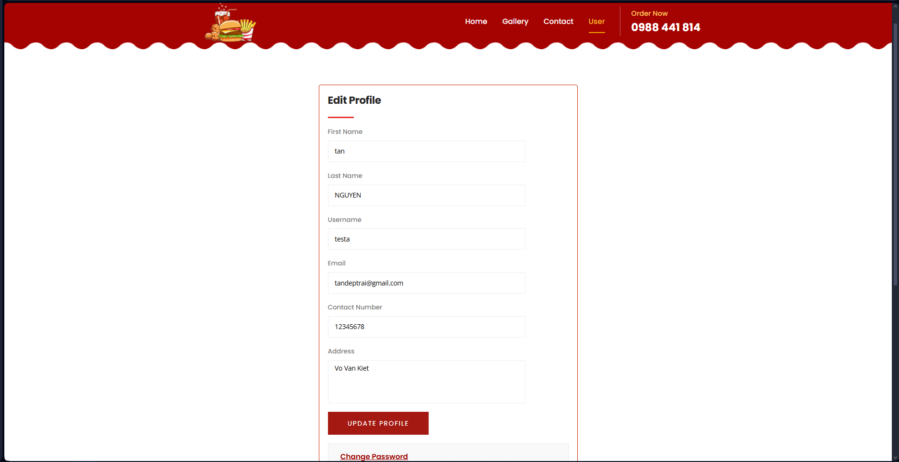

Hình 4.1.7 Giao diện chỉnh sửa thông tin cá nhân

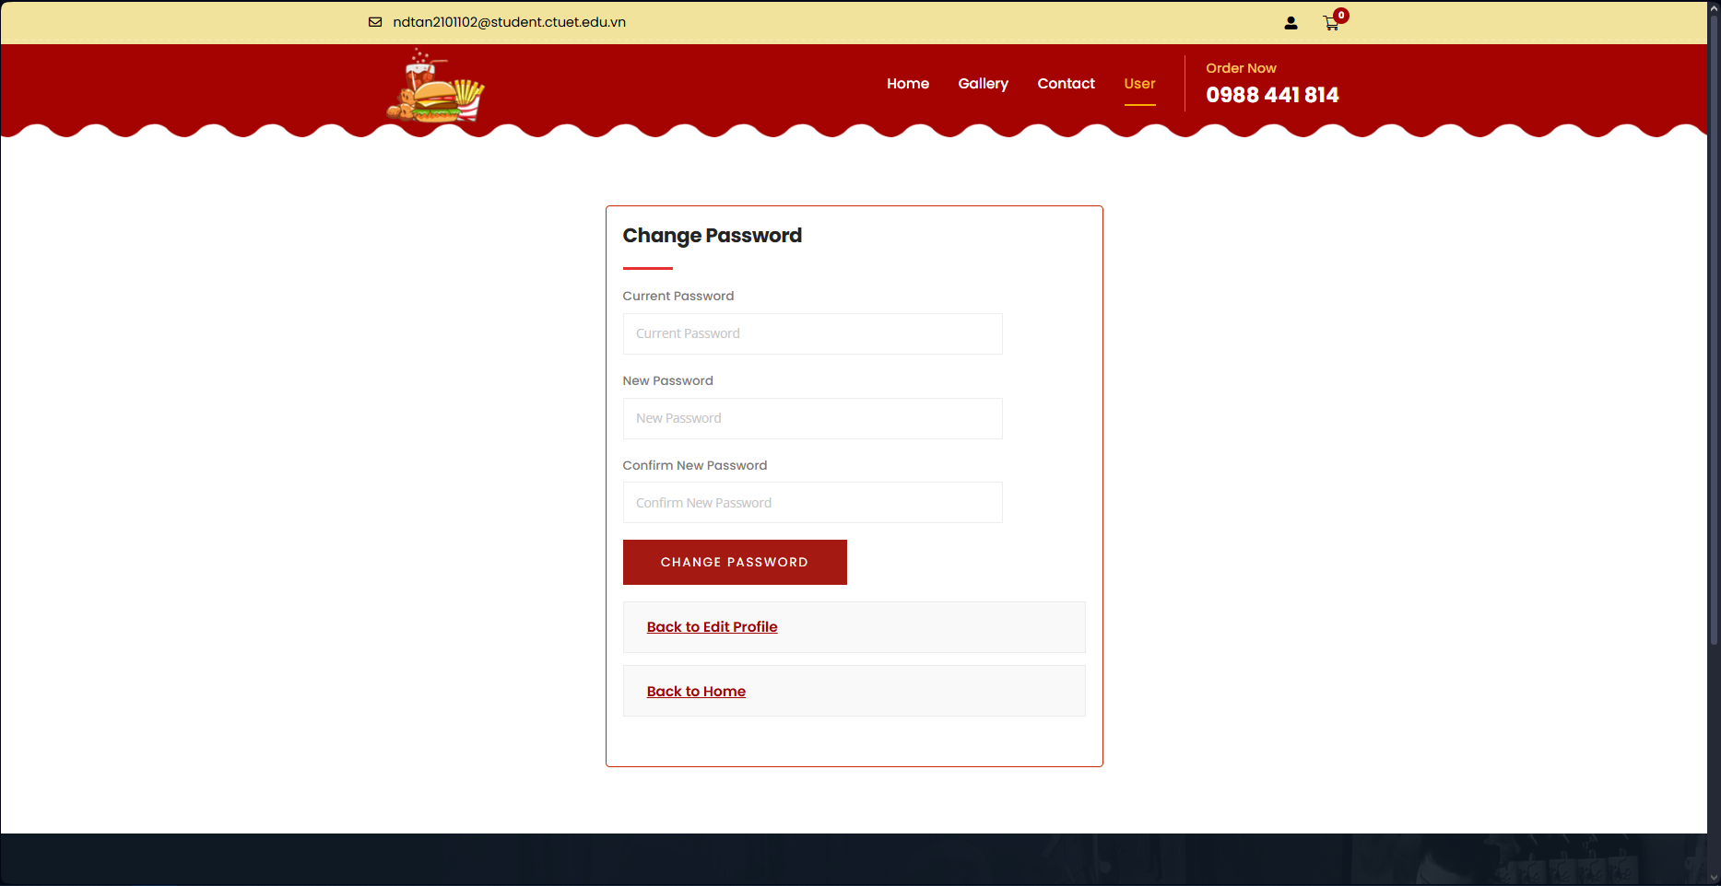

Hình 4.1.8 Giao diện đổi mật khẩu

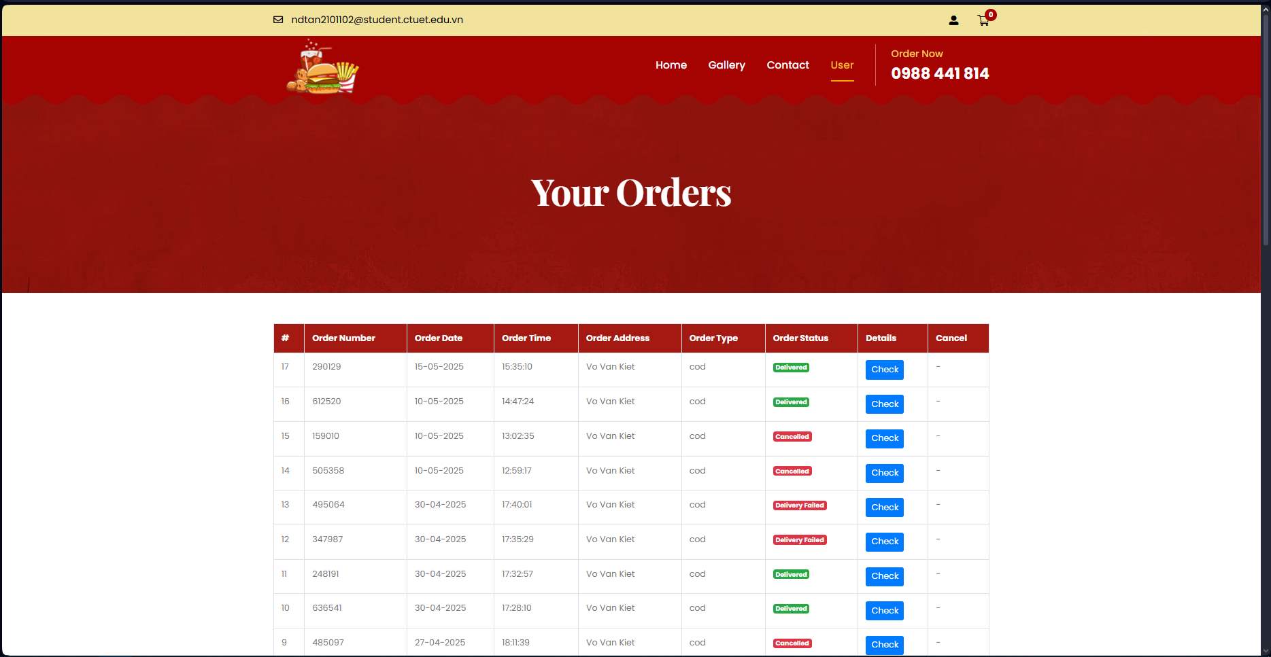

Hình 4.1.9 Giao diện xem lịch sử đặt hàng

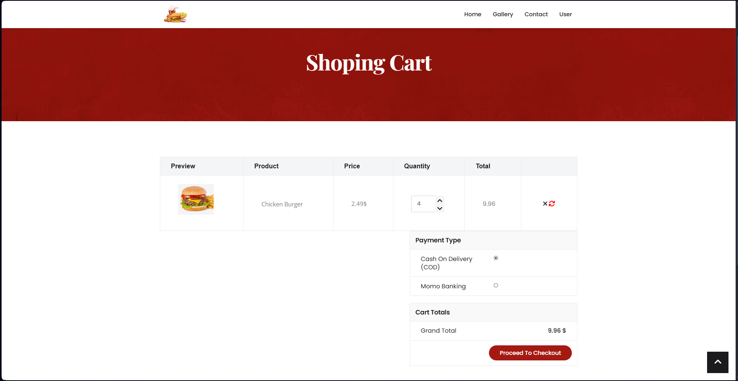

Hình 4.1.10 Giao diện giỏ hàng

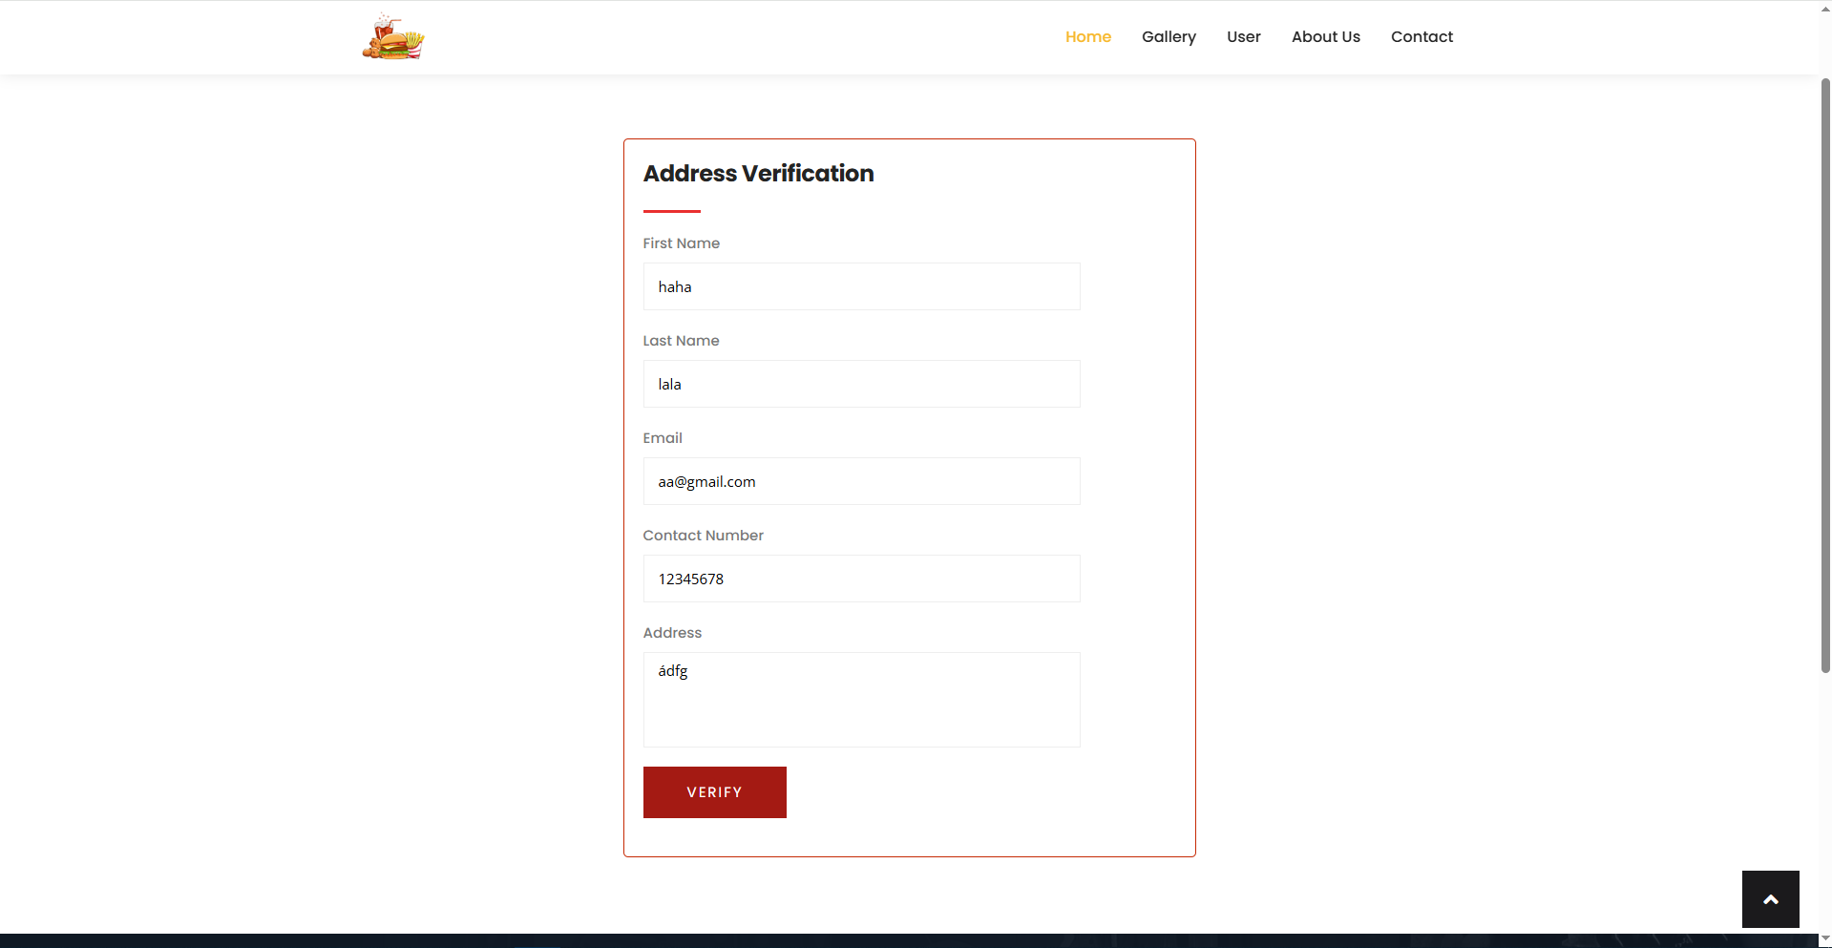

Hình 4.1.11 Giao diện xác nhận địa chỉ giao

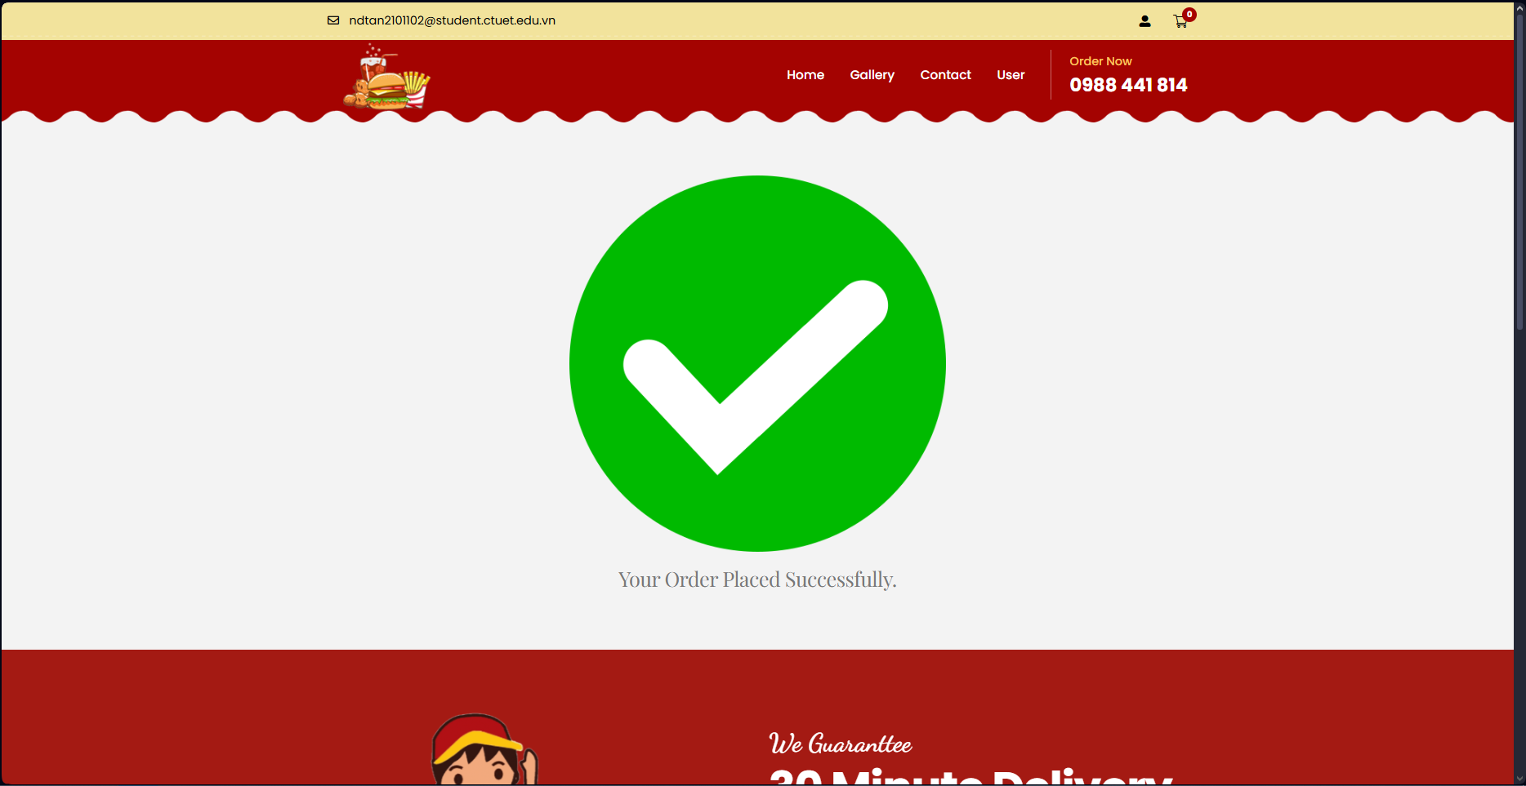

Hình 4.1.12 Giao diện giao hàng thành công

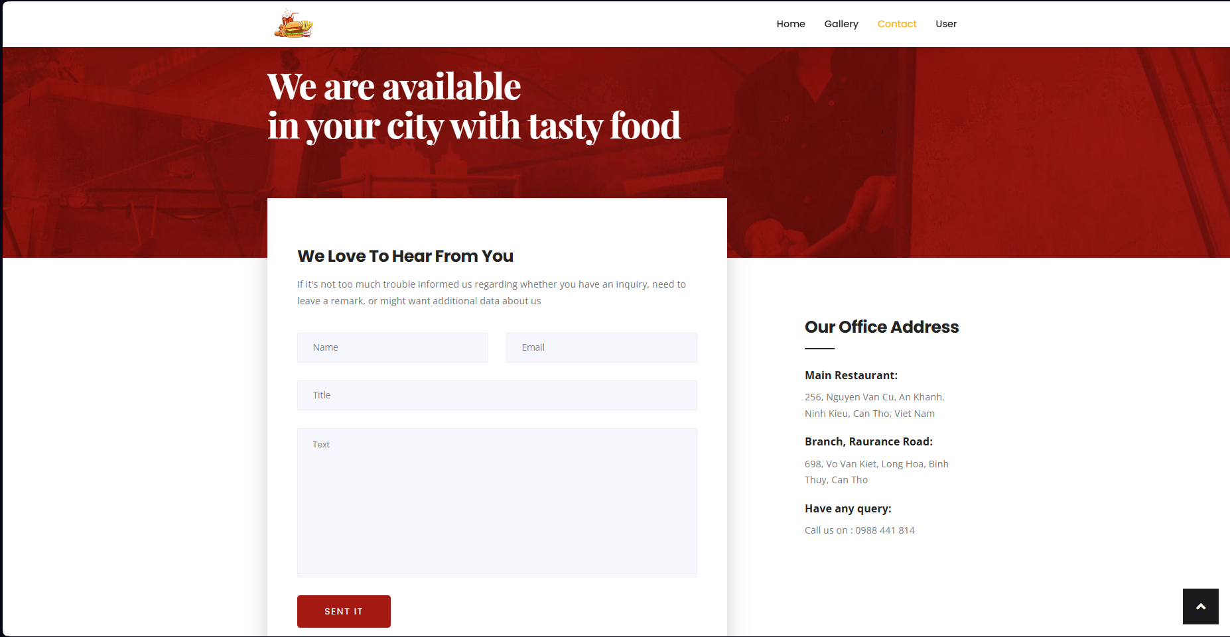

Hình 4.1.13 Giao diện liên hệ

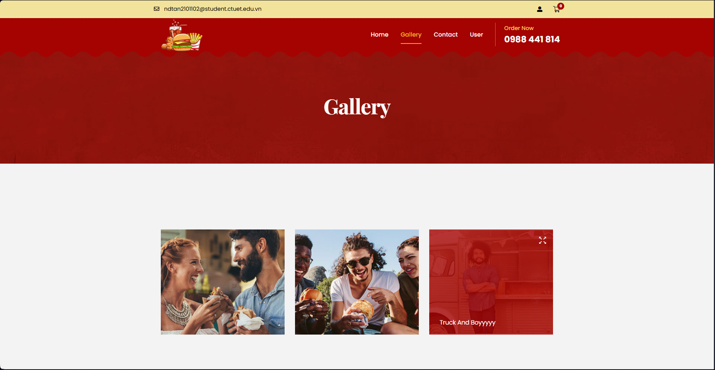

Hình 4.1.14 Giao diện phòng trưng bày

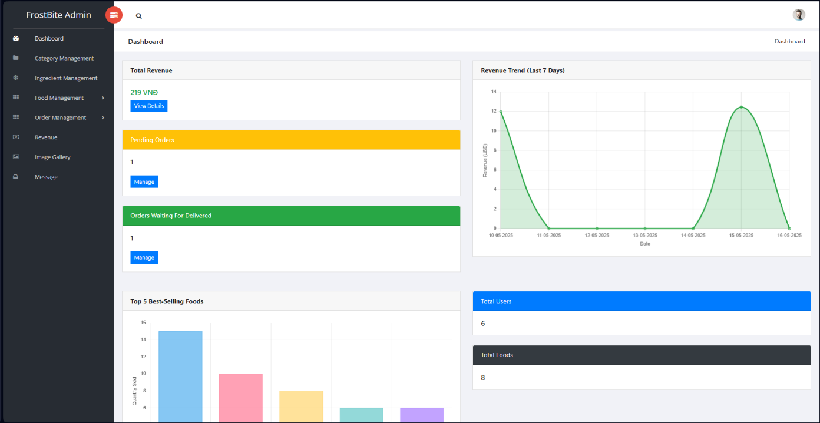

Hình 4.1.15 Giao diện Dashboard

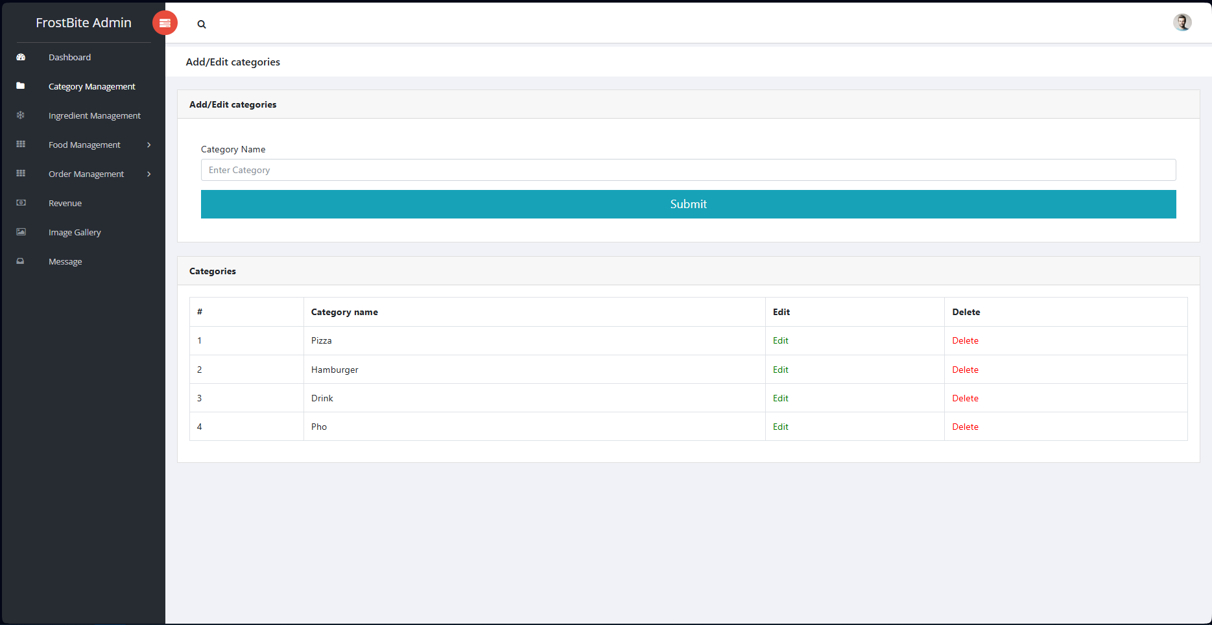

Hình 4.1.16 Giao diện quản lý danh mục sản phẩm

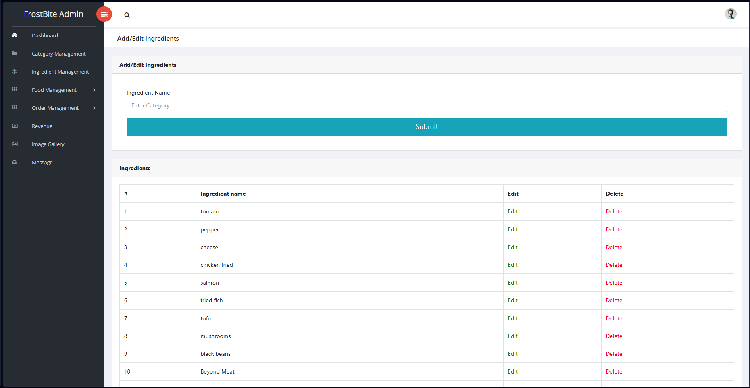

Hình 4.1.17 Giao diện quản lý nguyên liệu

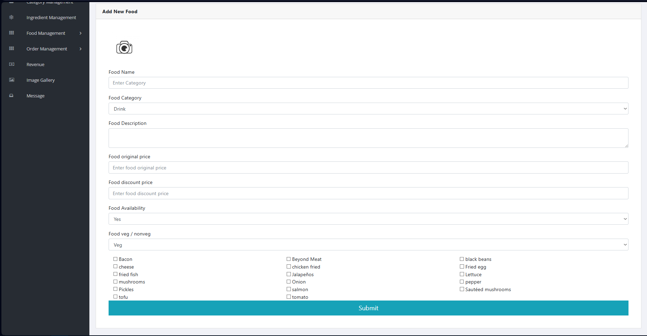

Hình 4.1.18 Giao diện thêm món ăn

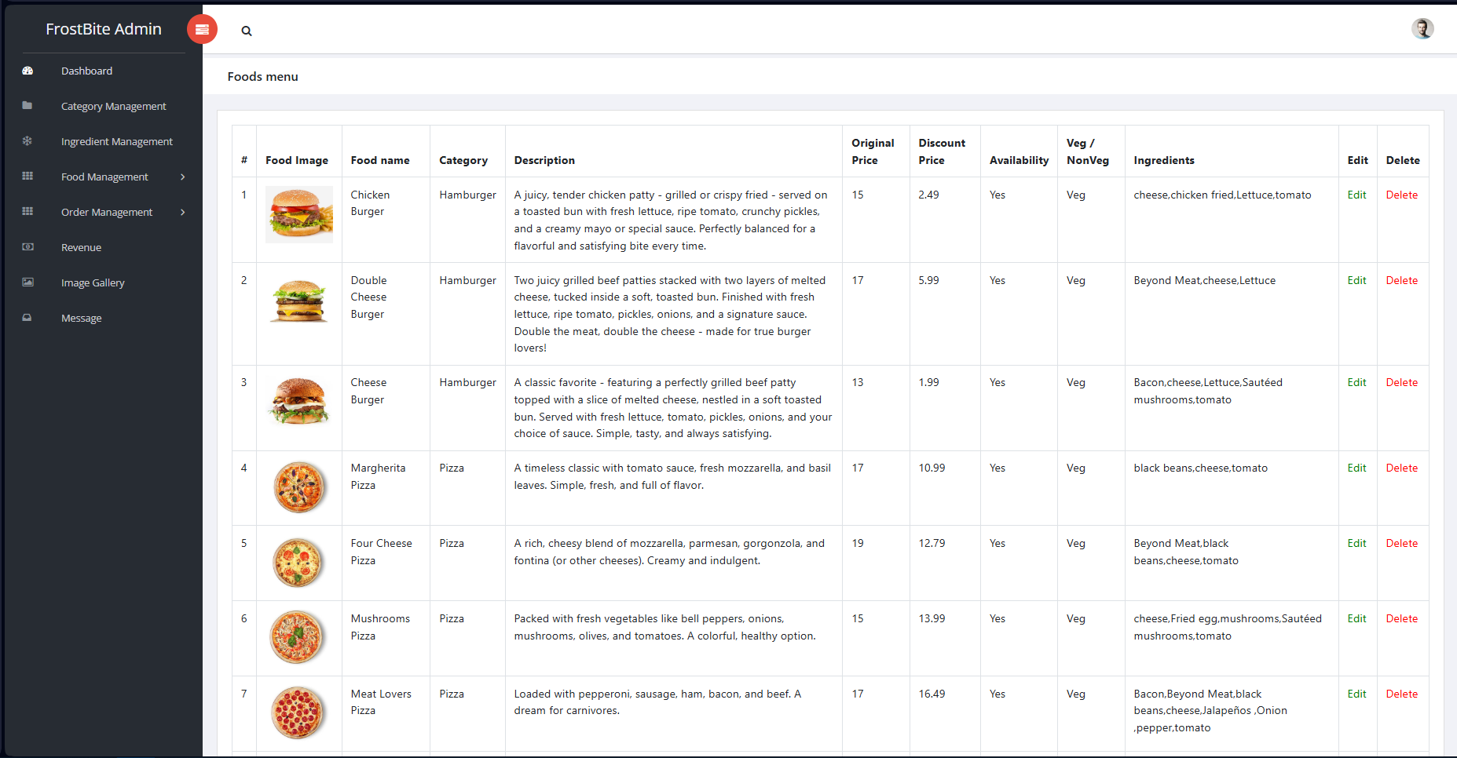

Hình 4.1.19 Giao diện xem và quản lý món ăn

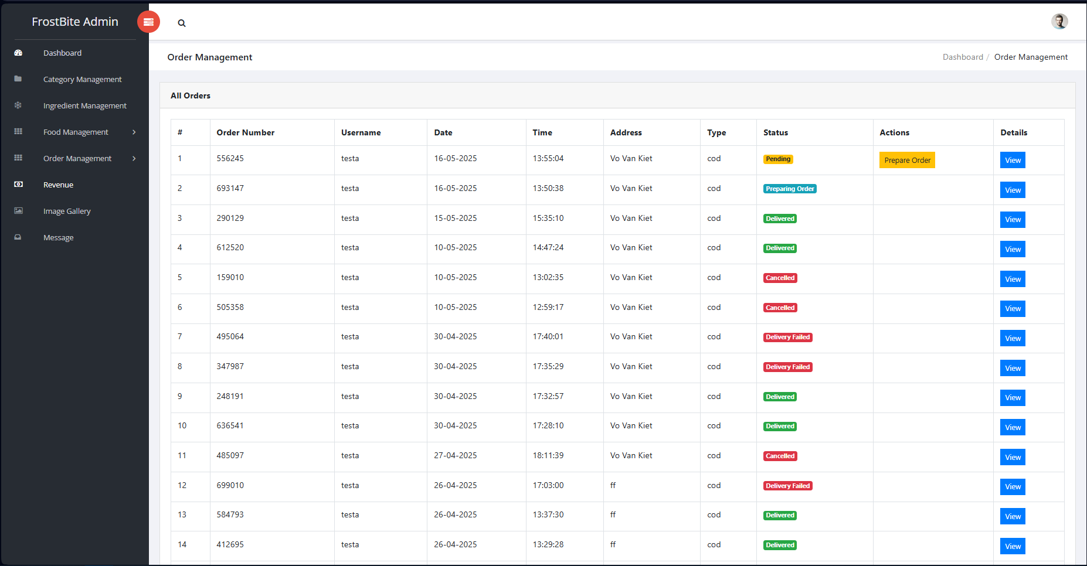

Hình 4.1.20 Giao diện quản lý đơn hàng

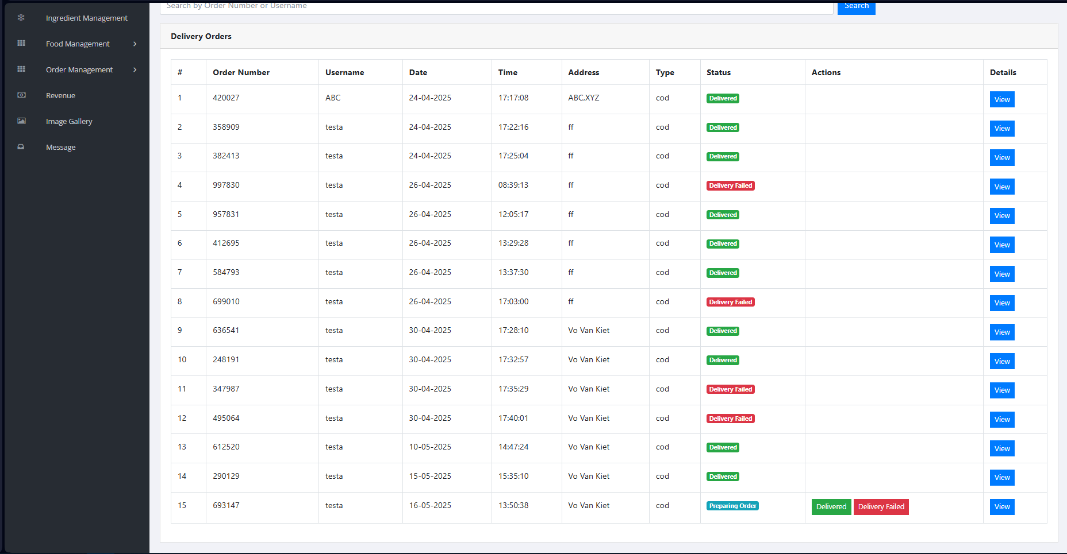

Hình 4.1.21 Giao diện quản lý giao hàng

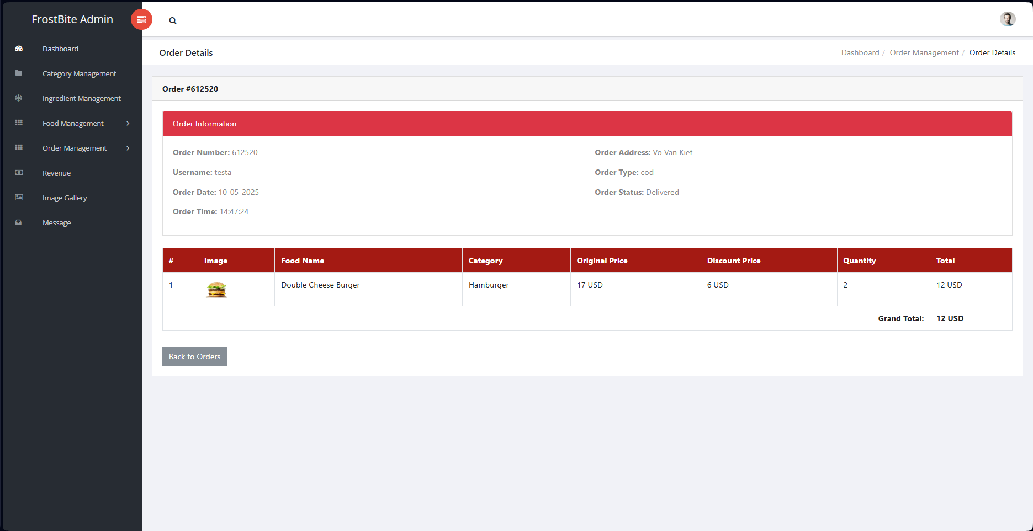

Hình 4.1.22 Giao diện xem chi tiết đơn hàng

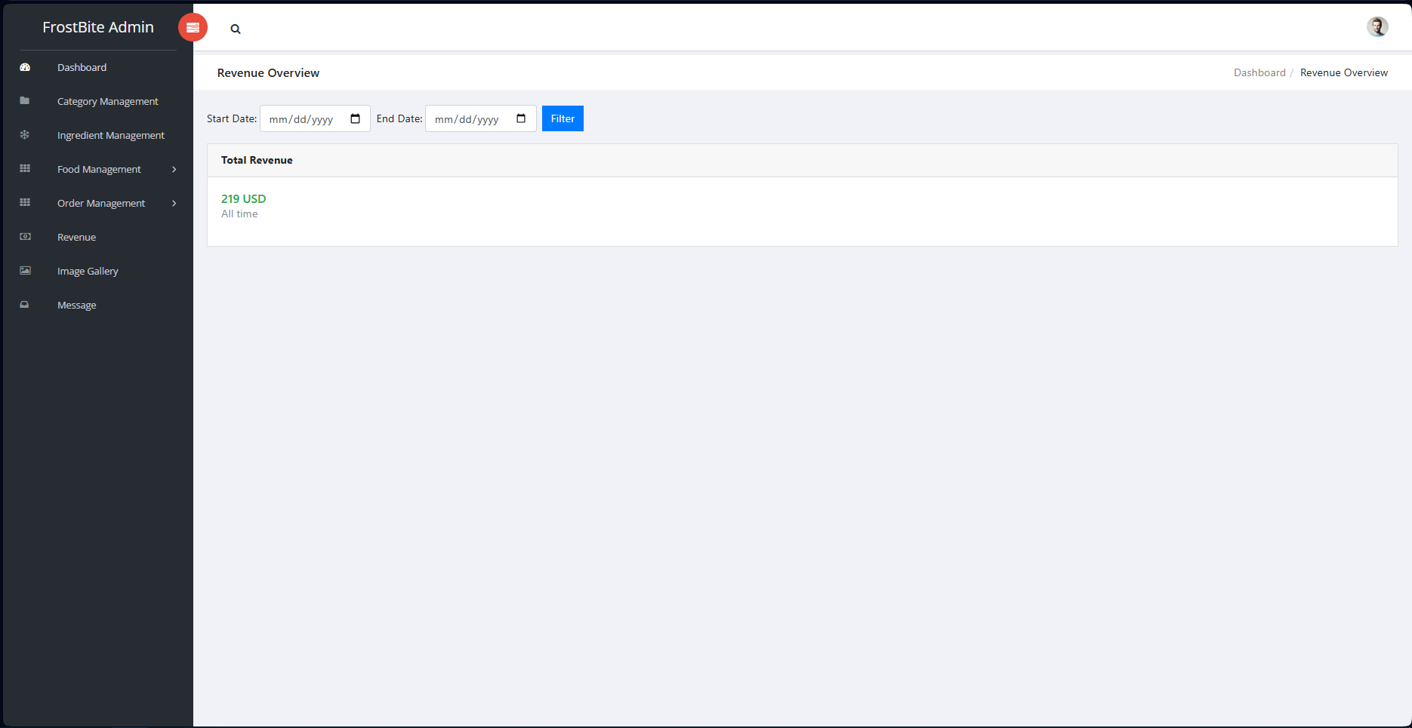

Hình 4.1.23 Giao diện tính tổng doanh thu

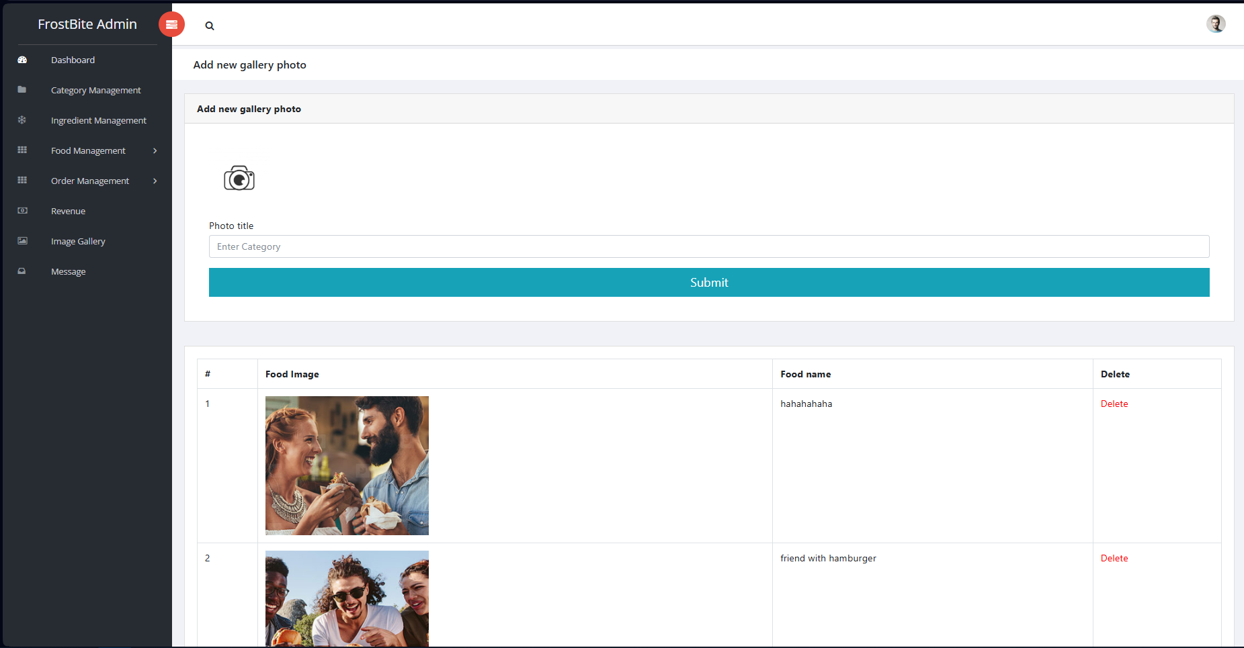

Hình 4.1.24 Giao diện chỉnh sửa phòng trưng bày

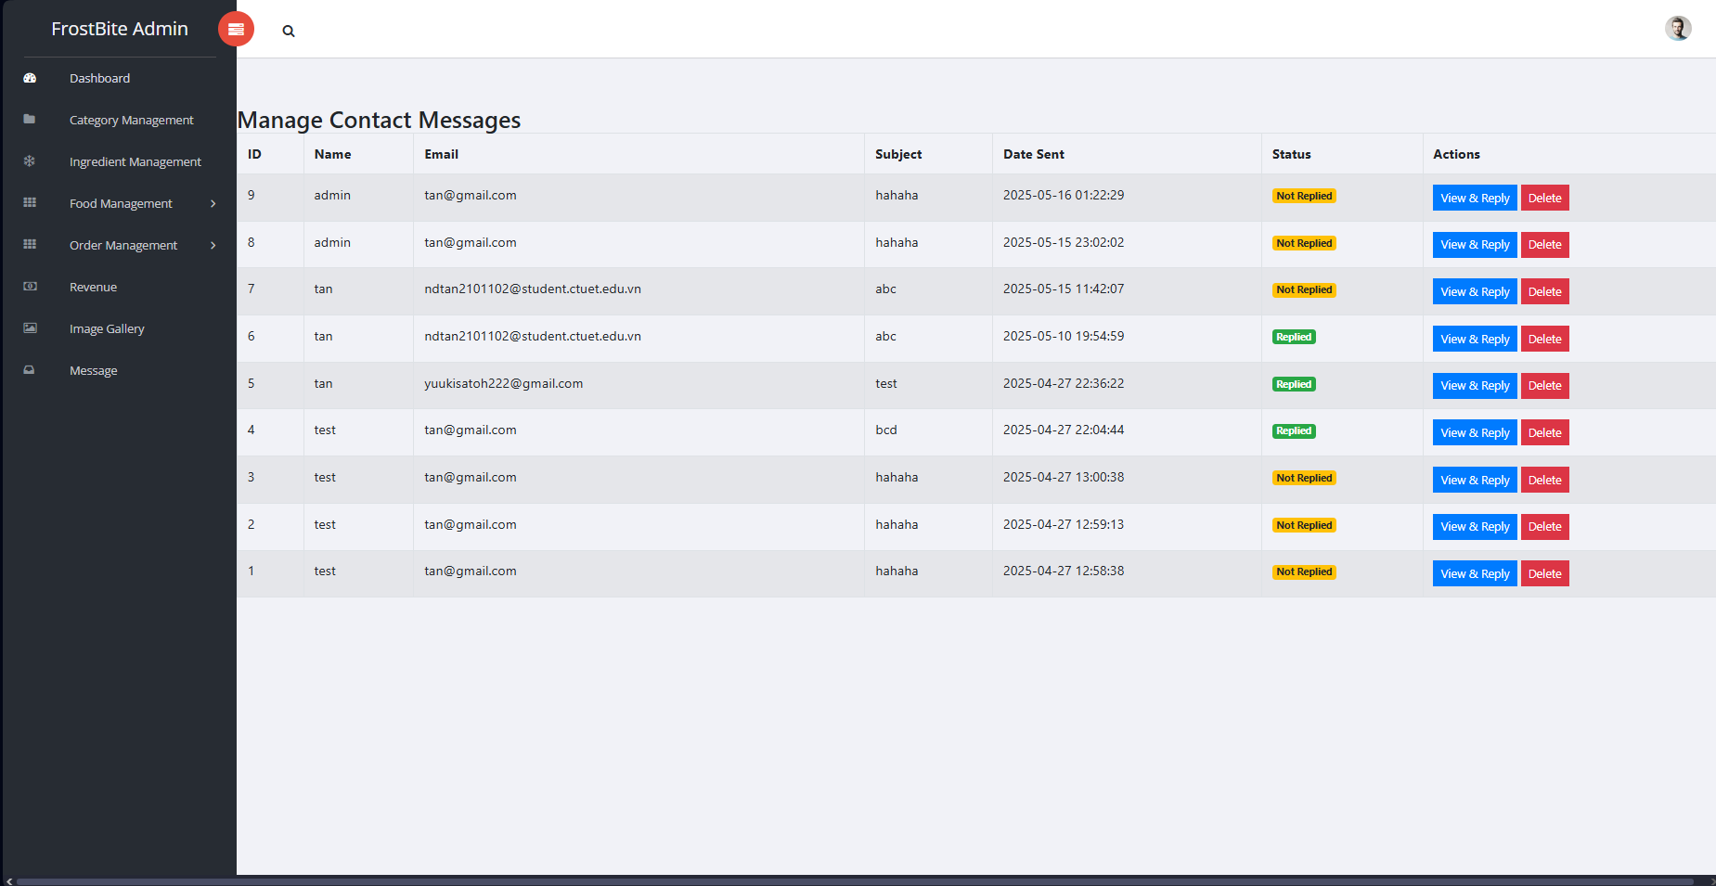

Hình 4.1.25 Giao diện quản lý thư liên hệ

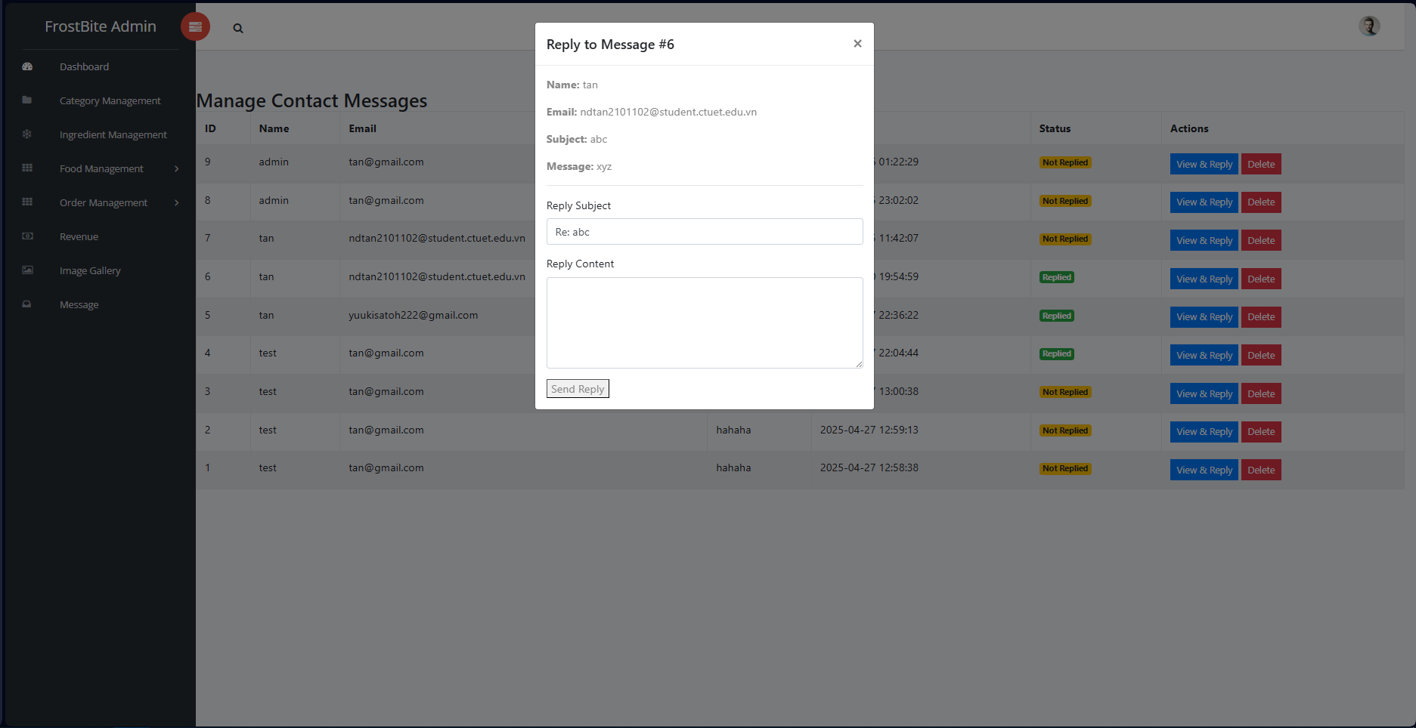

Hình 4.1.26 Giao diện phản hồi thư liên hệ

## **Đã làm được và chưa làm được sau khi thiết kế thành công hệ thống**

### **Đã làm được:**

Trong giai đoạn đầu của dự án, nhóm em đã tập trung xây dựng và thử nghiệm các chức năng cơ bản quan trọng để đảm bảo website bán đồ ăn vận hành ổn định và đáp ứng nhu cầu chính của người dùng. Cụ thể:

* Đăng ký/Đăng nhập: Hệ thống hiện đã cung cấp đầy đủ tính năng cho cả người dùng và quản trị viên. Khi lần đầu truy cập, khách hàng có thể dễ dàng tạo tài khoản mới bằng email và mật khẩu. Phần đăng nhập được bảo mật thông qua session, cho phép duy trì trạng thái đăng nhập và bảo vệ các trang yêu cầu quyền. Khi muốn kết thúc phiên làm việc, người dùng chỉ cần nhấn “Đăng xuất” để xóa session và đảm bảo an toàn cho tài khoản.
* Quản lý danh mục thực phẩm: Đối với quản trị viên, giao diện quản lý danh mục đã hoàn thiện các chức năng CRUD (Create, Read, Update, Delete). Việc thêm, sửa tên hoặc xóa bớt một danh mục thực phẩm (ví dụ “Pizza”, “Hamburger”, “Drink”) rất trực quan. Các thay đổi được phản ánh ngay lập tức trên giao diện người dùng, giúp dễ dàng phân loại và tổ chức menu.
* Quản lý sản phẩm (món ăn): Chức năng quản lý món ăn hỗ trợ đầy đủ thao tác thêm mới, chỉnh sửa và xoá món. Quản trị viên có thể nhập tên món, mô tả chi tiết, giá gốc, giá khuyến mãi và tải lên hình ảnh minh họa. Việc cập nhật thông tin món ăn diễn ra nhanh chóng, đồng thời hệ thống cũng kiểm tra định dạng giá và dung lượng ảnh để tránh lỗi.
* Quản lý nguyên liệu: Nhóm đã tạo được bảng nguyên liệu riêng, cho phép gán nguyên liệu cho từng món ăn. Việc này giúp hiển thị rõ thành phần trong trang chi tiết món, thuận lợi khi người dùng muốn kiểm tra dị ứng hoặc yêu cầu chế biến đặc biệt.
* Hiển thị sản phẩm theo danh mục: Tính năng duyệt menu theo nhóm món đã được hoàn thiện. Người dùng khi vào mục “Thực đơn” sẽ thấy danh sách các danh mục, nhấp vào bất kỳ mục nào (ví dụ Pizza) để xem toàn bộ món thuộc nhóm đó. Giao diện hiển thị hình ảnh, tên và giá khuyến mãi giúp trải nghiệm duyệt thực đơn thân thiện và sinh động.
* Thêm món vào giỏ hàng: Người dùng đã có thể chọn món, nhập số lượng mong muốn và thêm vào giỏ. Giỏ hàng sẽ cập nhật tự động, hiển thị tổng tiền tạm tính. Trước khi tạo đơn, khách hàng có thể vào giỏ hàng để kiểm tra lại, chỉnh sửa số lượng hoặc xóa bớt món không cần thiết.

Thanh toán COD (Cash On Delivery): Nhóm đã triển khai thành công phương thức thanh toán khi nhận hàng. Sau khi xác nhận đơn, trang tóm tắt sẽ hiển thị mã đơn, tổng tiền và địa chỉ giao hàng. Khách hàng chỉ cần thanh toán trực tiếp cho nhân viên giao hàng khi nhận món.

Nhờ hoàn thiện ổn định những chức năng này, hệ thống đã cơ bản đáp ứng được quy trình đặt hàng từ khâu duyệt menu đến tạo đơn và thanh toán.

### **Chưa làm được:**

Mặc dù đã hoàn thành nền tảng cốt lõi, vẫn còn một số tính năng quan trọng mà nhóm em dự kiến sẽ phát triển trong các giai đoạn tiếp theo:

* Tìm kiếm món ăn: Hiện tại người dùng chỉ có thể duyệt theo danh mục, chưa hỗ trợ ô tìm kiếm nhanh theo tên hoặc từ khóa. Tính năng này sẽ giúp khách hàng tiết kiệm thời gian khi muốn tìm món ăn cụ thể.
* Thanh toán trực tuyến qua PayPal (hoặc các cổng thanh toán khác): Hiện hệ thống chỉ hỗ trợ thanh toán COD. Để mở rộng tiện ích và phù hợp xu hướng thanh toán không tiền mặt, việc tích hợp PayPal hoặc các cổng thanh toán online sẽ được ưu tiên.
* Chỉnh sửa hồ sơ cá nhân và thay đổi mật khẩu: Sau khi đăng ký, người dùng chưa có giao diện để cập nhật thông tin cá nhân như địa chỉ, số điện thoại, hoặc đổi mật khẩu khi cần. Nhóm dự định bổ sung form chỉnh sửa hồ sơ để tăng tính linh hoạt cho người dùng.
* Theo dõi đơn hàng và lịch sử đặt hàng: Khách hàng hiện chưa thể xem lại danh sách đơn đã đặt và trạng thái giao hàng. Việc xây dựng trang “Đơn hàng của tôi” sẽ giúp người dùng kiểm soát tiến trình và lịch sử đơn, đồng thời tạo niềm tin hơn khi mua hàng.
* Quản lý khách hàng (Admin): Phần quản lý tài khoản người dùng cho phép xem danh sách khách, tuy nhiên hiện chưa có chức năng chặn hoặc khoá tài khoản vi phạm. Tính năng này hỗ trợ quản trị an ninh và xử lý các trường hợp lạm dụng.
* Quản lý đơn hàng nâng cao: Mặc dù chức năng tạo và thanh toán đơn đã hoàn thiện, phần xử lý đơn dành cho nhân viên (xem, cập nhật trạng thái từ Pending → Preparing → Delivered/Cancelled, tính doanh thu) vẫn đang trong giai đoạn thiế kế chi tiết, chưa triển khai đầy đủ.

Nhìn chung, hệ thống đã xây dựng vững chắc các chức năng đặt món và quản lý cơ bản. Trong các giai đoạn tới, nhóm sẽ ưu tiên hoàn thiện trải nghiệm người dùng (search, profile, order history) và các tính năng quản trị nâng cao (quản lý khách hàng, báo cáo doanh thu) để đạt mục tiêu một website bán đồ ăn chuyên nghiệp và đầy đủ.

# **CHƯƠNG 5. KẾT LUẬN VÀ HƯỚNG PHÁT TRIỂN**

## **5.1 Kết luận**

Kết thúc quá trình thực hiện đề tài “Hệ thống website bán đồ ăn trực tuyến”, nhóm em đã hoàn thiện đầy đủ các thành phần chức năng cơ bản và nâng cao đáp ứng tốt yêu cầu của đề tài. Trước hết, hệ thống đã xây dựng thành công phần người dùng (User) với luồng trải nghiệm liên tục từ bước đăng ký/đăng nhập, duyệt menu theo danh mục, thêm món vào giỏ hàng, đến xác nhận đơn hàng và thanh toán COD. Toàn bộ giao diện được thiết kế trực quan, giúp khách hàng chỉ mất chưa đầy 5 bước để hoàn tất một đơn hàng, phù hợp với thói quen mua sắm nhanh và tiện lợi trên nền web hoặc thiết bị di động.

Về phần quản trị (Admin), nhóm em đã triển khai đồng bộ các chức năng quản lý danh mục, sản phẩm, nguyên liệu, gallery ảnh và quản lý đơn hàng. Quản trị viên có thể dễ dàng thêm mới, sửa đổi hay xóa bỏ bất kỳ bản ghi nào, với cơ chế kiểm tra dữ liệu đầu vào chặt chẽ, ngăn chặn trùng lặp hay lỗi định dạng. Đặc biệt, quy trình xử lý đơn hàng được phân tách rõ thành hai giai đoạn “Chờ xử lý” và “Giao hàng”, giúp nhân viên thao tác nhanh, đồng thời đảm bảo tính chính xác khi cập nhật trạng thái và tự động cộng doanh thu cho trạng thái “Delivered”.

Trong suốt quá trình phát triển, nhóm đã áp dụng mô hình MVC (Model–View–Controller) kết hợp với RESTful API, tách bạch phần frontend và backend, thuận lợi cho việc bảo trì, mở rộng sau này. Toàn bộ truy vấn cơ sở dữ liệu sử dụng ORM để giảm thiểu SQL thuần, đồng thời bảo vệ chống SQL Injection. Chức năng đăng nhập/đăng xuất áp dụng session và cookie an toàn, đảm bảo chỉ người dùng hợp lệ mới được phép truy cập các chức năng bảo mật.

Qua các buổi test nội bộ và khảo sát ý kiến bạn bè, hệ thống thể hiện độ ổn định cao: thời gian phản hồi (response time) trung bình dưới 200 ms cho các trang danh mục và giỏ hàng, không xảy ra tình trạng lỗi 500 hay mất kết nối. Giao diện được đánh giá thân thiện, dễ thao tác trên cả desktop và mobile. Nhóm em tin rằng với những kết quả trên, sản phẩm đã đạt được mục tiêu cuối kỳ, cung cấp một nền tảng đặt đồ ăn trực tuyến đầy đủ quy trình, từ trải nghiệm người dùng đến quản lý vận hành.

## **5.2 Hướng phát triển**

Mặc dù hoàn thành tốt các mục tiêu chính, nhóm em nhận thấy một số điểm có thể cải thiện để đưa hệ thống lên tầm chuyên nghiệp hơn:

* Tối ưu hiệu suất & mở rộng
  + Cần bổ sung caching cho trang danh mục và giỏ hàng, sử dụng Redis hoặc memcached để giảm tải cơ sở dữ liệu khi lưu lượng truy cập tăng cao.
  + Phân trang (pagination) cho danh sách món ăn và đơn hàng, tránh trường hợp render quá nhiều bản ghi cùng lúc.
* Kiểm thử tự động & tích hợp liên tục
  + Thiết lập unit test cho các thành phần backend (API) và end-to-end test cho luồng đặt hàng, đảm bảo không phát sinh lỗi khi refactor.
  + Áp dụng CI/CD (ví dụ GitHub Actions) để tự động chạy test, build và deploy lên môi trường staging.
* Nâng cao bảo mật
  + Mã hóa mật khẩu người dùng với bcrypt có salt, cập nhật chính sách độ mạnh mật khẩu (ít nhất 8 ký tự, kết hợp chữ hoa, số, ký tự đặc biệt).
  + Bổ sung CSRF token cho form, thiết lập Content Security Policy (CSP) để chống XSS.
* Cải thiện UX/UI
  + Triển khai responsive design theo chuẩn mobile-first, tối ưu hiển thị và tốc độ tải trang trên mạng di động.
  + Thêm animation nhẹ khi chuyển tab hoặc load hình ảnh, giúp trải nghiệm mượt mà và sinh động hơn.
* Phát triển tính năng nâng cao
  + Tìm kiếm & đề xuất: autocomplete gợi ý từ khóa, đề xuất món ăn dựa trên lịch sử mua.
  + Thanh toán trực tuyến: tích hợp PayPal, Stripe hoặc MoMo, kết hợp với webhook để tự động cập nhật trạng thái giao dịch.
  + Thông báo & email: gửi email xác nhận khi tạo đơn, cập nhật trạng thái và hóa đơn PDF đính kèm.
* Phân quyền & quản lý khách hàng
  + Thiết kế module phân quyền chi tiết cho nhiều vai trò (quản trị viên, nhân viên kho, nhân viên giao nhận).
  + Xây dựng trang quản lý tài khoản khách: xem lịch sử, khóa tài khoản vi phạm và thống kê hành vi mua hàng.
* Báo cáo & phân tích dữ liệu
  + Tích hợp biểu đồ doanh thu theo ngày/tháng, top món bán chạy, phân tích hành vi để tạo chiến dịch marketing hiệu quả.
  + Cơ chế xuất dữ liệu CSV/PDF phục vụ báo cáo hàng tuần/ hàng tháng.

Nhóm em hoàn toàn tin tưởng rằng với nền tảng code rõ ràng, kiến trúc module hóa cùng cơ sở dữ liệu đã thiết kế chặt chẽ, việc bổ sung và mở rộng các đề xuất trên sẽ diễn ra nhanh chóng và ít rủi ro. Đây là cơ sở để hệ thống không chỉ dừng lại ở một đồ án tốt nghiệp mà có thể phát triển thành sản phẩm thực tế, phục vụ nhu cầu kinh doanh đồ ăn trực tuyến trong tương lai.

# **TÀI LIỆU THAM KHẢO**

## **Website tham khảo**

1. [*https://w3schools.com/*](https://w3schools.com/)
2. [*https://fullstack.edu.vn/*](https://fullstack.edu.vn/)
3. [*https://getbootstrap.com/*](https://getbootstrap.com/)

## **Bài viết tham khảo**

1. CSS. (2023, 21 tháng 7). Trong *Wikipedia, Bách khoa toàn thư mở*. Lấy vào lúc 09:26, 21 tháng 7 năm 2023 từ <https://vi.wikipedia.org/w/CSS.>
2. HTML. (2023, 23 tháng 11). Trong *Wikipedia, Bách khoa toàn thư mở*. Lấy vào lúc 15:31, 23 tháng 11 năm 2023 từ [https://vi.wikipedia.org/w/HTML](https://vi.wikipedia.org/w/index.php?title=HTML&oldid=70909509) .
3. MySQL. (2023, 27 tháng 6). Trong *Wikipedia, Bách khoa toàn thư mở*. Lấy vào lúc 04:48, 27 tháng 6 năm 2023 từ <https://vi.wikipedia.org/w/MySQL>.
4. PHP. (2023, 9 tháng 4). Trong *Wikipedia, Bách khoa toàn thư mở*. Lấy vào lúc 02:38, 9 tháng 4 năm 2023 từ [https://vi.wikipedia.org/w/PHP](https://vi.wikipedia.org/w/index.php?title=PHP&oldid=69861917).
5. Visual Studio Code. (2023, 21 tháng 7). Trong *Wikipedia, Bách khoa toàn thư mở*. Lấy vào lúc 09:05, 21 tháng 7 năm 2023 từ <https://vi.wikipedia.org/w/VisualStudioCode>.
6. ["Bootstrap 4"](https://blog.getbootstrap.com/2018/01/18/bootstrap-4/). blog.getbootstrap.com. January 18, 2018. Retrieved February 5, 2021.